Министерство науки и высшего образования Российской Федерации
федеральное государственное автономное образовательное учреждение
высшего образования
«Санкт-Петербургский политехнический университет Петра Великого»
(ФГАОУ ВО «СПбПУ»)
Институт среднего профессионального образования

ОТЧЕТ
по учебной практике (по профилю специальности)

по профессиональному модулю ПМ.04 «Сопровождение и обслуживание программного обеспечения компьютерных систем»
(код и наименование)

Специальность 09.02.07 «Информационные системы и программирование»
(код и наименование специальности)

Студент(ка) II курса 24290907/3092 группы

Кобылина Анна Юрьевна
(ФИО полностью)

Место прохождения практики: ФГАОУ ВО СПбПУ Петра Великого
Институт СПО, учебно-вычислительный центр, пр. Энгельса д.23
(наименование и адрес организации)

Период прохождения практики
с «09» февраля 2026 г. по «07» марта 2026 г.

Руководитель практики Васильев С.Ю.
от учебной организации (подпись) (расшифровка подписи)

Итоговая оценка по практике _______________________________________
М.П.

Санкт-Петербург
2026г.

СОГЛАСОВАНО
Председатель ПЦК
________/_______________
«_____» _________ 202__ г.

ЗАДАНИЕ
на учебную практику (по профилю специальности)

по профессиональному модулю ПМ.04 «Сопровождение и обслуживание программного обеспечения компьютерных систем»
(код и наименование)

Специальность 09.02.07 «Информационные системы и программирование»
(код и наименование специальности)

Студент(ка) II курса 24290907/3092 группы

Кобылина Анна Юрьевна
(ФИО полностью)

Место прохождения практики: ФГАОУ ВО СПбПУ Петра Великого
Институт СПО, учебно-вычислительный центр, пр. Энгельса д.23
(наименование и адрес организации)

Период прохождения практики
с «09» февраля 2026 г. по «07» марта 2026 г.

Виды работ, обязательные для выполнения (переносится из программы, соответствующего ПМ):
- Создание HTML- документа
- Работа в JS с использованием React.js

Индивидуальное задание: Вариант 13

Задание выдал с «09» февраля 2026 г. Васильев С.Ю. (подпись) (Ф.И.О.)

Задание получил с «09» февраля 2026 г. Кобылина А.Ю.
(подпись) (Ф.И.О.)
Министерство науки и высшего образования Российской Федерации
федеральное государственное автономное образовательное учреждение
высшего образования
«Санкт-Петербургский политехнический университет Петра Великого»
(ФГАОУ ВО «СПбПУ»)
Институт среднего профессионального образования

ДНЕВНИК
прохождения учебной практики
(по профилю специальности)

по профессиональному модулю ПМ.04 «Сопровождение и обслуживание программного обеспечения компьютерных систем»
(код и наименование)

Специальность 09.02.07 «Информационные системы и программирование»
(код и наименование специальности)

Студент(ка) II курса 24290907/3092 группы

Кобылина Анна Юрьевна
(ФИО полностью)

Место прохождения практики: ФГАОУ ВО СПбПУ Петра Великого
Институт СПО, учебно-вычислительный центр, пр. Энгельса д.23
(наименование и адрес организации)

Период прохождения практики
с «09» февраля 2026 г. по «07» марта 2026 г.

Руководитель с места Васильев С.Ю.
прохождения практики (подпись) (расшифровка подписи)

Санкт-Петербург
2026 г.
Содержание дневника

Дата | Виды выполненных работ и заданий по программе практики | Подпись руководителя практики
1 | 2 | 3
09.02.2026 | Изучение структуры НТМL-документа. Работа с семантическими тегами. Работа с бегущей строкой, гиперссылками.
10.02.2026 | Варианты подключение документа CSS. Редактирование текста в CSS. Применение псевдоэлементов, псевдоклассов.
11.02.2026 | Применение стационарного оформления сайта в HTML-документе
12.02.2026 | Flexbox/Grid, адаптивная верстка. Оформление таблиц и списков
13.02.2026 | Работа с формами. Валидация форм на HTML5 и CSS
14.02.2026 | Работа с фреймами и iframe
16.02.2026 | Медиа-элементы. Организация вставки изображений, аудио и видео
17.02.2026 | Разработка адаптивного макета при помощи гибкой сетки
18.02.2026 | Создание веб-страниц при помощи табличной, блочной, семантической версток
19.02.2026 | Использование свойства «transform» и переходов
20.02.2026 | Дизайн навигационного меню
21.02.2026 | Основы JavaScript в HTML. Синтаксис, переменные, типы данных
24.02.2026 | Работа с DOM и событиями в JavaScript  Подключение внешних файлов. Создание анимации с применением JavaScript
25.02.2026 | Работа с DOM и событиями в JavaScript  Общий дизайн страниц в CSS. CSS Custom Properties - переменные
26.02.2026 | Работа с DOM и событиями в JavaScript  CSS анимации и трансформации
27.02.2026 | Препроцессоры CSS (SASS/SCSS)
28.02.2026 | Основы React.js: компоненты, JSX, props
02.03.2026 | State и жизненный цикл компонентов в React
03.03.2026 | React Hooks (useState, useEffect)
04.03.2026 | Работа с формами в React
05.03.2026 | Маршрутизация в React (React Router)
06.03.2026 | Оптимизация веб-страниц. Accessibility (a11y)
07.03.2026 | Кроссбраузерная верстка и тестирование

СОДЕРЖАНИЕ

ВВЕДЕНИЕ 7
1. ПРАКТИЧЕСКАЯ ЧАСТЬ 8
1.1 «Создание списков в НТМL-документе» 8
1.1.1. «Структура HTML документа» 14
1.2 «Подключение CSS к HTML-документу» 16
1.3 «Работа с таблицами и списками» 21
1.4 «Формы» 23
1.5 «Фреймы» 27
1.6 «Вставка» 33
1.7 «Работа с блоками» 41
1.8 «Верстка» 50
1.9 «Трансформация и анимация» 53
1.10 «Навигационные панели и слайдеры» 59
1.11 «Индивидуальное задание» 68
ЗАКЛЮЧЕНИЕ 85

ВВЕДЕНИЕ
Эта практика стала для меня полноценным погружением в веб-разработку. Я научилась создавать страницы с нуля: от текстовых блоков до полноценного оформления. Разобралась с компоновкой контента через списки и таблицы, освоила CSS во всех его проявлениях и опробовала разные способы подключения стилей. Было очень интересно поработать с формами и мультимедиа — теперь я умею встраивать не только картинки, но и видео, гифки и музыку. Самым полезным для меня стало освоение блоков: я наконец поняла, как выстраивать разные варианты верстки, оживлять страницы анимацией и делать понятную навигацию. Могу с уверенностью сказать, что все мои «слепые зоны» закрыты — я перестала бояться того, что раньше обходила стороной, и теперь чувствую себя гораздо увереннее.

1. ПРАКТИЧЕСКАЯ ЧАСТЬ

1.1 «Создание списков в НТМL-документе»
Задание 1.
Создайте веб-страницу, содержащую список имен ваших одногруппников/друзей/преподавателей/игр/и т.д. (Рисунок 1)
Код программы:
<html>
<head>
<title>Списки</title>
</head>
<body>
<h2 align="center">Мои списки</h2>
<h3>Список друзей</h3>
<ol>
<li>Гарзбуз Милена</li>
<li>Полина Ружникова</li>
<li>София Гагулина</li>
</ol>
<hr>
<h3>Список игр</h3>
<ul type="square">
<li>Geometry dash</li>
<li>Minecraft</li>
<li>Vita Mahjong</li>
</ul>
</body>
</html>

Результат.
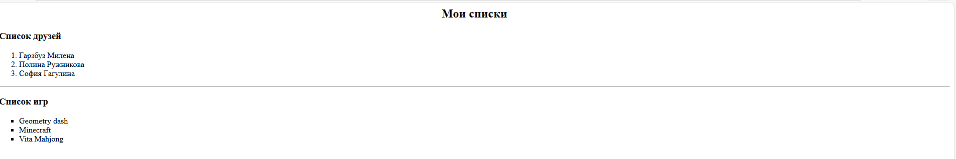
Рисунок 1- Создание списков
Задание 2.
Создать html-таблицу, содержащую расписание занятий на неделю по приведенному образцу (Рисунок 2).
Код программы:
<html>
<head>
<title>Таблица</title>
</head>
<body>
<h1 ALIGN=center>Расписание занятий</h1>
<table border="1" cellspacing="0" cellpadding="5" align="center" width="90%"> <tr>
<th>День недели</th>
<th>Время</th>
<th>Аудитория</th>
<th>Дисциплина</th>
</tr>
<tr>
<td rowspan="3" align="center">Понедельник</td>
<td>8.00 – 9.20</td>
<td align="center">212</td>
<td>Информационные технологии</td>
</tr>
<tr>
<td>9.25 – 10.45</td>
<td align="center">212</td>
<td>Информационные технологии</td>
</tr>
<tr>
<td>11.00 – 12.20</td>
<td align="center">212</td>
<td>Информационные технологии</td>
</tr>
<tr>
<td rowspan="3" align="center">Вторник</td>
<td>8.00 – 9.20</td>
<td align="center">212</td>
<td>Компьютерный практикум</td>
</tr>
<tr>
<td>9.25 – 10.45</td>
<td align="center">212</td>
<td>Компьютерный практикум</td>
</tr>
<tr>
<td>11.00 – 12.20</td>
<td align="center">212</td>
<td>Компьютерный практикум</td>
</tr>
</table>
</body>
</html>

Результат.
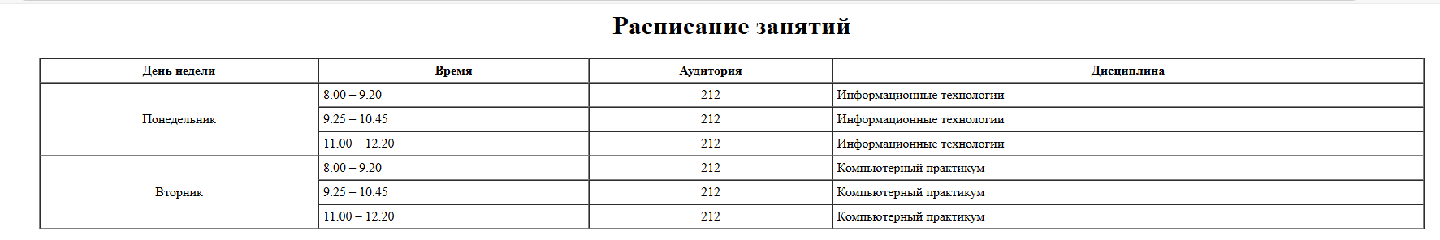
Рисунок 2 - Таблица

1.1.1. «Структура HTML документа»
Задание 1.
Создать HTML-документ, в котором будет продемонстрирована: Работа с тегами, описанными в таблице выше;Работа с бегущей строкой;Работа с гиперссылками, якорями;Самостоятельно изучите теги: <style>, <meta>, <link> (Рисунок 3).
Код программы:
<html>
<head>
<meta charset="utf-8">
<title>дополнительное задание</title>
</head>
<body>
<p>простой текст написанный благодаря функции p</p>
<p>текст с <br> разрывом строки</p>
<b>тест с использованием b (жирный)</b>
<p><big>текст с использованием big</big></p>
<p><small>текст с использованием small</small></p>
<p><i>текст с использованием i (курсив)</i></p>
<p><u>текст с использованием u (подчеркнутый)</u></p>
<p><sub>текст с использованием sub (нижний индекс)</sub></p>
<p><sup>текст с использованием sup (верхний индекс)</sup></p>
<hr>
<h1>заголовок h1</h1>
<h2>заголовок h2</h2>
<h3>заголовок h3</h3>
<h4>заголовок h4</h4>
<h5>заголовок h5</h5>
<h6>заголовок h6</h6>
<hr>
<p>текст с горизонтальной линией hr ниже</p>
<hr>
<marquee behavior="alternate" bgcolor="blue" direction="left">
бегущая строка с голубым фоном
</marquee>
<hr>
<p align="center">
<a href="https://google.com" target="_blank">перейти на ссылку гугла</a>
</p>
<p align="center">
<a href="#top">вернуться к началу страницы</a>
</p>
<a name="top"></a> </body>
</html>

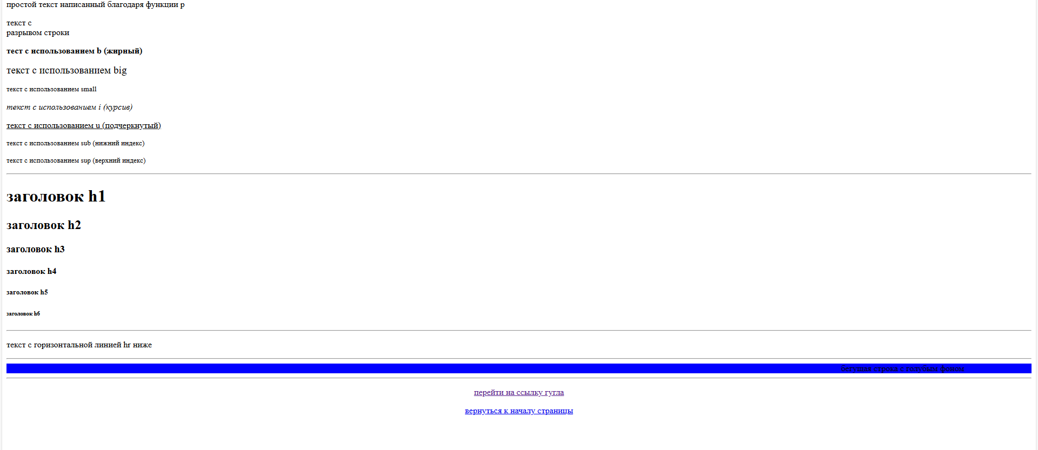
Рисунок 3 - Изучение html

1.2 «Подключение CSS к HTML-документу»
Задание 1.
Создание HTML-документа, оформленным через внешнюю таблицу стилей и import (Рисунок 6).
Код программы
<html>
<head>
<title>Моя первая страница</title>
<meta charset="UTF-8">
</head>
<body>
<h1 align="center">Моя лабораторная работа</h1>
<hr color="red">
<h2>1. Форматирование текста</h2>
<h3>Это заголовок 3 уровня</h3>
<p align="center">Это абзац по центру</p>
<p><b>Это жирный текст</b>, <i>а это курсив</i>, <u>а это подчёркнутый</u></p>
<p>Вода: H<sub>2</sub>O</p>
<p>Степень: x<sup>2</sup></p>
<p><big>Большой текст</big> и <small>маленький текст</small></p>
<hr width="300">
<h2>2. Бегущая строка</h2>
<marquee behavior="scroll" direction="left" bgcolor="red">
Это моя бегущая строка! Привет!
</marquee>
<marquee behavior="alternate" direction="right" bgcolor="orange">
Бегает туда-сюда
</marquee>
<h2>3. Ссылки</h2>
<p>Ссылка на Яндекс: <a href="https://yandex.ru" target="_blank">Открыть Яндекс</a></p>
<p><a href="#table">Перейти к таблице</a></p>
<h2>4. Таблица расписания</h2>
<a id="table"></a>
<table border="1" cellspacing="0" cellpadding="5" align="center">
<tr>
<th>День</th>
<th>Время</th>
<th>Аудитория</th>
<th>Предмет</th>
</tr>
<tr>
<td rowspan="3">Понедельник</td>
<td>8.00 – 9.20</td>
<td>212</td>
<td>Информатика</td>
</tr>
<tr>
<td>9.25 – 10.45</td>
<td>212</td>
<td>Информатика</td>
</tr>
<tr>
<td>11.00 – 12.20</td>
<td>212</td>
<td>Информатика</td>
</tr>
<tr>
<td rowspan="3">Вторник</td>
<td>8.00 – 9.20</td>
<td>212</td>
<td>Практикум</td>
</tr>
<tr>
<td>9.25 – 10.45</td>
<td>212</td>
<td>Практикум</td>
</tr>
<tr>
<td>11.00 – 12.20</td>
<td>212</td>
<td>Практикум</td>
</tr>
</table>
<br>
<p align="center"><a href="#">Наверх</a></p>
<p><i>Сделала: Анна</i></p>
<p><i>Группа: 24290907/3092</i></p
</body>
</html>

@import url('extra.css');
* {
margin: 0;
padding: 0;
box-sizing: border-box;
}
body {
background: #ecf0f3;
font-family: 'Poppins', -apple-system, BlinkMacSystemFont, sans-serif;
line-height: 1.65;
padding: 30px 20px;
color: #2c3e50;
}
.container {
max-width: 950px;
margin: 0 auto;
background: white;
padding: 35px 40px;
border-radius: 40px 40px 20px 20px;
box-shadow: 0 20px 30px rgba(0,0,0,0.05);
}
.main-header {
margin-bottom: 35px;
text-align: center;
padding-bottom: 15px;
border-bottom: 5px solid #a5d6a5;
}
.main-header h1 {
color: #1e3d58;
font-weight: 600;
letter-spacing: -0.5px;
}
.header-desc {
color: #4a6fa5;
font-size: 1.2rem;
}
.student {
margin-top: 10px;
font-style: italic;
color: #3c5a6b;
background: #e6f7ff;
display: inline-block;
padding: 6px 20px;
border-radius: 40px;
}
.block {
background: #f9fcff;
padding: 25px;
border-radius: 28px;
margin-bottom: 30px;
border: 1px solid rgba(52, 152, 219, 0.2);
transition: 0.2s;
}
h2 {
font-size: 1.7rem;
margin-bottom: 15px;
color: #2c5282;
}
.import-info {
background: #fffbdd;
padding: 15px 22px;
border-radius: 30px;
border-left: 8px solid #f6b83e;
margin: 18px 0;
font-weight: 450;
}
.note {
background: #e2f0d9;
padding: 12px 20px;
border-radius: 16px;
color: #235b4b;
}
.pseudo-block {
background: #faf0fa;
padding: 28px;
border-radius: 35px;
margin-top: 25px;
}
.pseudo-btn {
background: #ff8855;
color: white;
border: none;
padding: 12px 35px;
font-size: 1.2rem;
border-radius: 50px;
cursor: pointer;
font-weight: 600;
transition: 0.2s;
margin: 10px 0 20px;
border: 2px solid transparent;
}
.pseudo-btn:hover {
background: #e63e3e;
transform: scale(1.03);
box-shadow: 0 12px 18px rgba(230, 62, 62, 0.3);
border-color: white;
}
.pseudo-input {
padding: 14px 20px;
width: 280px;
border: 3px solid #ccd7e4;
border-radius: 60px;
font-size: 1rem;
outline: none;
transition: 0.2s;
margin-bottom: 20px;
}
.pseudo-input:focus {
border-color: #3fb87e;
background: #f1fff1;
box-shadow: 0 0 0 6px rgba(63, 184, 126, 0.15);
}
.first-letter-example::first-letter {
font-size: 3.5rem;
font-weight: 700;
color: #b83b5e;
float: left;
line-height: 0.8;
margin-right: 10px;
font-family: 'Times New Roman', serif;
text-shadow: 2px 2px 0 #f8d7da;
}
.quote-example {
font-size: 1.5rem;
background: #fdeff2;
padding: 20px 30px;
border-radius: 100px 20px 100px 20px;
color: #2d3e50;
margin-top: 12px;
}
.quote-example::before {
content: "“";
font-size: 3rem;
color: #ad1457;
font-weight: bold;
margin-right: 6px;
vertical-align: middle;
}
.quote-example::after {
font-size: 2.2rem;
color: #6a1b9a;
margin-left: 10px;
}
.footer {
margin-top: 45px;
text-align: center;
color: #5d707f;
padding-top: 25px;
border-top: 2px dashed #b0c4ce;
}

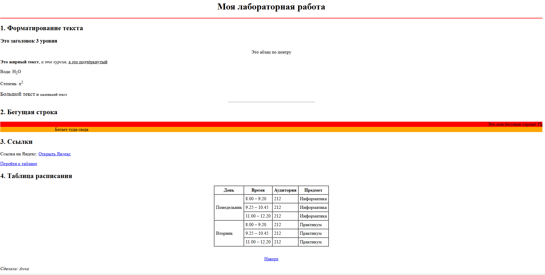
Рисунок 3 – Результат задания 1

Задание 2.
Создание HTML-документа, оформленным через внутренние стили.
Код программы
<html>
<head>
<meta charset="UTF-8">
<meta name="viewport" content="width=device-width, initial-scale=1.0">
<title>Лабораторная работа №2</title>
<link rel="stylesheet" href="новый 2.css">
<style>
/* Внутренняя таблица стилей – пример 2 */
.inner-card {
background: linear-gradient(145deg, #fef9e7, #fff9c4);
padding: 20px 25px;
border-radius: 18px;
border: 1px solid #fbc02d;
box-shadow: 0 6px 12px rgba(251, 192, 45, 0.12);
margin: 25px 0;
}
.inner-title {
color: #b26a00;
font-family: 'Trebuchet MS', sans-serif;
letter-spacing: 1.2px;
border-bottom: 2px dotted #ffb300;
padding-bottom: 8px;
}
.inner-list li {
margin-bottom: 8px;
color: #5d4037;
}
</style>
</head>
<body>
<div class="container">
<header class="main-header">
<h1>Лабораторная работа №2</h1>
<p class="header-desc">Каскадные таблицы стилей: внешние, внутренние, встроенные, псевдоклассы и псевдоэлементы</p>
<p class="student">Выполнила: студентка группы 24290907/3092, Кобылина Анна</p>
</header>
<section class="block external-block">
<h2>▸ 1. Внешняя таблица стилей + @import</h2>
<p>Файл <b>новый 2.css</b>, в свою очередь, импортирует дополнительные правила через <code>@import</code>.</p>
<div class="import-info">
Этот элемент стилизован с помощью правил из импортированного файла <i>extra.css</i> (подключён внутри main.css через @import).
</div>
<div class="note">
Внешние стили — основа семантичной вёрстки, их легко переиспользовать на всех страницах.
</div>
</section>
<section class="inner-card">
<h2 class="inner-title">▸ 2. Внутренние стили</h2>
<ul class="inner-list">
<li>Приоритет выше, чем у внешних стилей;</li>
<li>Действуют только на текущую страницу;</li>
<li>Удобно для быстрого прототипирования.</li>
</ul>
</section>
<section style="background-color: #f3e5f5; padding: 20px; border-radius: 20px 0 20px 0; border: 3px solid #7b1fa2; margin-top: 25px;">
<h2 style="color: #4a148c; font-family: 'Courier New', monospace; text-decoration: overline wavy #ce93d8;">
▸ 3. Встроенные стили (inline)
</h2>
<p style="font-size: 1.2rem; background: #e1bee7; padding: 14px; border-left: 10px solid #8e24aa; color: #1a237e;">
Этот абзац целиком оформлен через атрибут <code>style</code>.
Встроенные стили имеют <span style="color: #b71c1c; font-weight: 900;">наивысший приоритет</span> (1000).
</p>
<div style="display: flex; gap: 10px; align-items: center; background: #d1c4e9; padding: 12px; border-radius: 12px;">
<span style="background: #6a1b9a; color: white; padding: 6px 18px; border-radius: 30px;">inline</span>
<span style="color: #311b92;">Переопределить такие стили извне невозможно без !important</span>
</div>
</section>
<section class="pseudo-block">
<h2>▸ 4. Псевдоклассы и псевдоэлементы</h2>
<div class="pseudo-classes">
<h3>Псевдоклассы — 2 примера</h3>
<p><b>:hover</b> — изменение кнопки при наведении:</p>
<button class="pseudo-btn">Наведи курсор</button>
<p><b>:focus</b> — стиль поля при фокусе (кликни в поле):</p>
<input type="email" class="pseudo-input" placeholder="Введите email">
</div>
<div class="pseudo-elements">
<h3>Псевдоэлементы — 2 примера</h3>
<p><b>::first-letter</b> — первая буква увеличена и окрашена:</p>
<p class="first-letter-example">Сиреневый туман над нами проплывает, над дверью звёздочка горит...</p>
<p><b>::before + ::after</b> — декоративные кавычки и эмодзи:</p>
<p class="quote-example">Верстать — значит любить порядок</p>
</div>
</section>
<footer class="footer">
<p>Внешние · Внутренние · Inline · Псевдоклассы · Псевдоэлементы</p>
</footer>
</div>
</body>
</html>

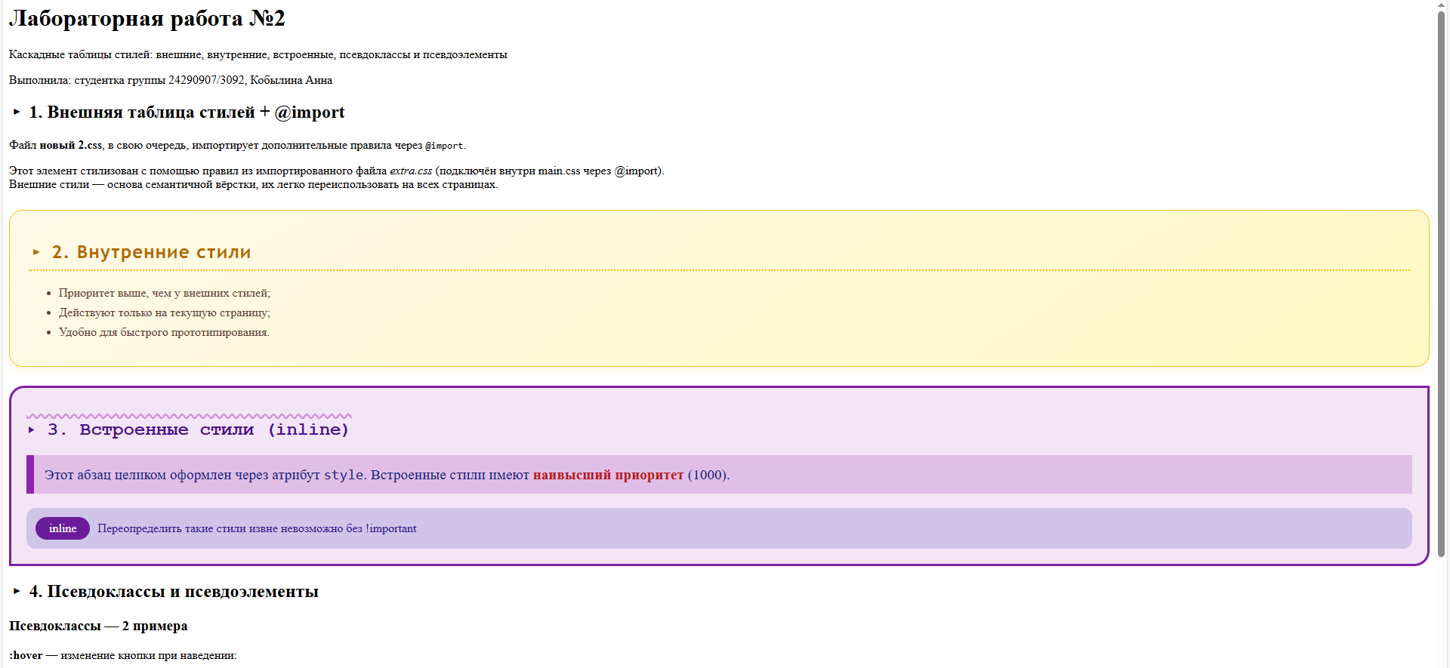
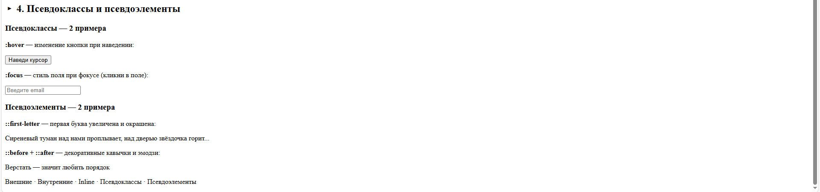
Рисунок 4,5 - Результат задания 2
Задание 3.
Создание HTML-документа, оформленным через внешниие стили.
Код программы
<html>
<head>
<meta charset="UTF-8">
<meta name="viewport" content="width=device-width, initial-scale=1.0">
<title>Лабораторная работа №2</title>
<link rel="stylesheet" href="новый 2.css">
<style>
/* Внутренняя таблица стилей – пример 2 */
.inner-card {
background: linear-gradient(145deg, #fef9e7, #fff9c4);
padding: 20px 25px;
border-radius: 18px;
border: 1px solid #fbc02d;
box-shadow: 0 6px 12px rgba(251, 192, 45, 0.12);
margin: 25px 0;
}
.inner-title {
color: #b26a00;
font-family: 'Trebuchet MS', sans-serif;
letter-spacing: 1.2px;
border-bottom: 2px dotted #ffb300;
padding-bottom: 8px;
}
.inner-list li {
margin-bottom: 8px;
color: #5d4037;
}
</style>
</head>
<body>
<div class="container">
<header class="main-header">
<h1>Лабораторная работа №2</h1>
<p class="header-desc">Каскадные таблицы стилей: внешние, внутренние, встроенные, псевдоклассы и псевдоэлементы</p>
<p class="student">Выполнила: студентка группы 24290907/3092, Кобылина Анна</p>
</header>
<section class="block external-block">
<h2>▸ 1. Внешняя таблица стилей + @import</h2>
<p>Файл <b>новый 2.css</b>, в свою очередь, импортирует дополнительные правила через <code>@import</code>.</p>
<div class="import-info">
Этот элемент стилизован с помощью правил из импортированного файла <i>extra.css</i> (подключён внутри main.css через @import).
</div>
<div class="note">
Внешние стили — основа семантичной вёрстки, их легко переиспользовать на всех страницах.
</div>
</section>
<section class="inner-card">
<h2 class="inner-title">▸ 2. Внутренние стили</h2>
<ul class="inner-list">
<li>Приоритет выше, чем у внешних стилей;</li>
<li>Действуют только на текущую страницу;</li>
<li>Удобно для быстрого прототипирования.</li>
</ul>
</section>
<section style="background-color: #f3e5f5; padding: 20px; border-radius: 20px 0 20px 0; border: 3px solid #7b1fa2; margin-top: 25px;">
<h2 style="color: #4a148c; font-family: 'Courier New', monospace; text-decoration: overline wavy #ce93d8;">
▸ 3. Встроенные стили (inline)
</h2>
<p style="font-size: 1.2rem; background: #e1bee7; padding: 14px; border-left: 10px solid #8e24aa; color: #1a237e;">
Этот абзац целиком оформлен через атрибут <code>style</code>.
Встроенные стили имеют <span style="color: #b71c1c; font-weight: 900;">наивысший приоритет</span> (1000).
</p>
<div style="display: flex; gap: 10px; align-items: center; background: #d1c4e9; padding: 12px; border-radius: 12px;">
<span style="background: #6a1b9a; color: white; padding: 6px 18px; border-radius: 30px;">inline</span>
<span style="color: #311b92;">Переопределить такие стили извне невозможно без !important</span>
</div>
</section>
<section class="pseudo-block">
<h2>▸ 4. Псевдоклассы и псевдоэлементы</h2>
<div class="pseudo-classes">
<h3>Псевдоклассы — 2 примера</h3>
<p><b>:hover</b> — изменение кнопки при наведении:</p>
<button class="pseudo-btn">Наведи курсор</button>
<p><b>:focus</b> — стиль поля при фокусе (кликни в поле):</p>
<input type="email" class="pseudo-input" placeholder="Введите email">
</div>
<div class="pseudo-elements">
<h3>Псевдоэлементы — 2 примера</h3>
<p><b>::first-letter</b> — первая буква увеличена и окрашена:</p>
<p class="first-letter-example">Сиреневый туман над нами проплывает, над дверью звёздочка горит...</p>
<p><b>::before + ::after</b> — декоративные кавычки и эмодзи:</p>
<p class="quote-example">Верстать — значит любить порядок</p>
</div>
</section>
<section style="
background: #f1f8e9;
padding: 20px;
border-radius: 20px;
margin: 30px 0;
border: 3px solid #4caf50;
">
<h2 style="color: #2e7d32;">5. ДОПОЛНИТЕЛЬНО (клик без JS)</h2>
<div style="
background: white;
padding: 20px;
border-radius: 16px;
">
<input type="checkbox" id="my-click" style="display: none;">
<label for="my-click" style="
display: inline-block;
background: #2e7d32;
color: white;
padding: 12px 30px;
border-radius: 40px;
cursor: pointer;
font-weight: bold;
border: none;
box-shadow: 0 4px 0 #1b5e20;
">
Кликни меня
</label>
<div id="click-block" style="
margin-top: 20px;
padding: 20px;
background: #eeeeee;
border-radius: 16px;
border-left: 8px solid #9e9e9e;
transition: 0.2s;
">
Выключено
</div>
<style>
#my-click:checked + label + #click-block {
background: #c8e6c9 !important;
border-left-color: #2e7d32 !important;
color: #1b5e20 !important;
font-weight: 600 !important;
}
</style>
<p style="margin-top: 15px; color: #555;">
Клик — меняется фон. Ещё клик — обратно. Без JavaScript!
</p>
</div>
</section>
<footer class="footer">
<p>Внешние · Внутренние · Inline · Псевдоклассы · Псевдоэлементы</p>
</footer>
</div>
</body>
</html>
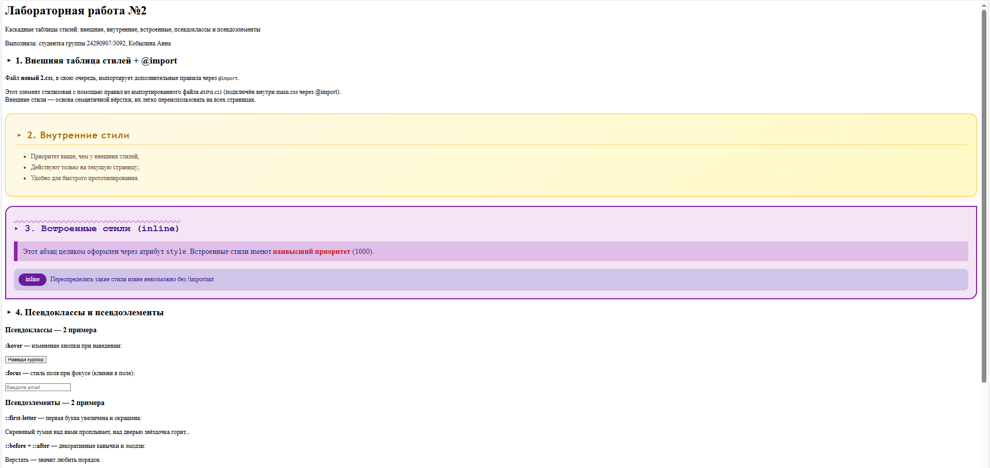
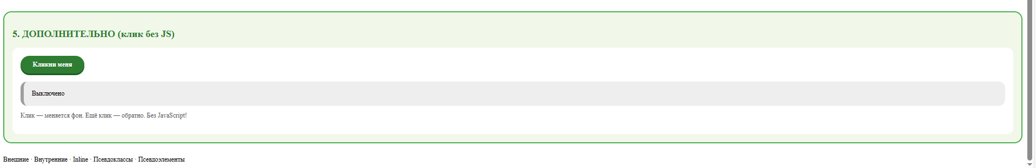
Рисунок 6,7 - Результат задачи три
Задание 4.
Работа с псевдоэлементами и псевдоклассами.
Код программы
<html>
<head>
<title>Задание 3</title>
</head>
<body>
<table border="1" width="100%" cellpadding="10" cellspacing="0">
<tr>
<td colspan="3">Block 1</td>
<td>Block 2</td>
<td>Block 3</td>
</tr>
<tr>
<td width="20%">
-----<br>
-----<br>
-----<br>
-----
</td>
<td colspan="4">
<div style="display:flex; align-items:center;">
<div style="width:80px;height:80px;border:1px solid black;border-radius:50%;"></div>
<div style="margin-left:20px;">Hello</div>
</div>
</td>
</tr>
<tr>
<td colspan="5">Footer</td>
</tr>
</table>
</body>
</html>
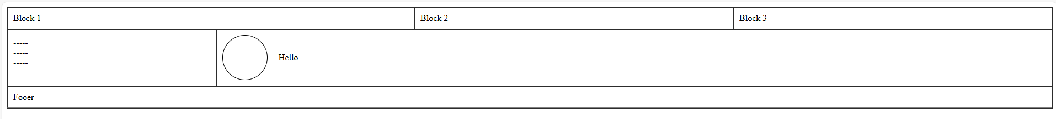
Рисунок 8 - Результат задачи

1.3 «Работа с таблицами и списками»
Задание 1.
Создать большую таблицу, оформленную при помощи CSS
Код программы

<html>
<head>
<title>Лабораторная работа 3: Таблицы и списки</title>
<style>
/* CSS для оформления таблицы */
.schedule-table {
width: 80%;
margin: 20px auto;
border-collapse: collapse; /* Убираем двойные рамки */
font-family: 'Segoe UI', Arial, sans-serif;
box-shadow: 0 2px 5px rgba(0,0,0,0.1);
}
.schedule-table th {
background-color: #4CAF50;
color: white;
font-weight: 600;
text-transform: uppercase;
padding: 12px;
border: 1px solid #ddd;
}
.schedule-table td {
padding: 10px;
border: 1px solid #ddd;
text-align: left;
}
/* Чередование цвета строк (зебра) */
.schedule-table tr:nth-child(even) {
background-color: #f9f9f9;
}
.schedule-table tr:hover {
background-color: #f1f1f1;
}
.schedule-table caption {
font-size: 1.5em;
margin-bottom: 10px;
font-weight: bold;
color: #333;
}
</style>
</head>
<body>
<table class="schedule-table">
<caption>Моё расписание на неделю</caption>
<thead>
<tr>
<th>День недели</th>
<th>Предмет</th>
<th>Время</th>
<th>Аудитория</th>
</tr>
</thead>
<tbody>
<tr>
<td>Понедельник</td>
<td>УП.01.04</td>
<td>9:00 - 14:35</td>
<td>230</td>
</tr>
<tr>
<td>Вторник</td>
<td>УП.01.04</td>
<td>9:00 - 14:35</td>
<td>226</td>
</tr>
<tr>
<td>Среда</td>
<td>УП.01.04</td>
<td>9:00 - 14:35</td>
<td>230</td>
</tr>
<tr>
<td>Четверг</td>
<td>УП.01.04</td>
<td>9:00 - 14:35</td>
<td>226</td>
</tr>
<tr>
<td>Пятница</td>
<td>УП.01.04</td>
<td>9:00 - 14:35</td>
<td>230</td>
</tr>
<tr>
<td>Суббота</td>
<td>УП.01.04</td>
<td>9:00 - 14:35</td>
<td>226</td>
</tr>
</tbody>
</table>
</body>
</html>

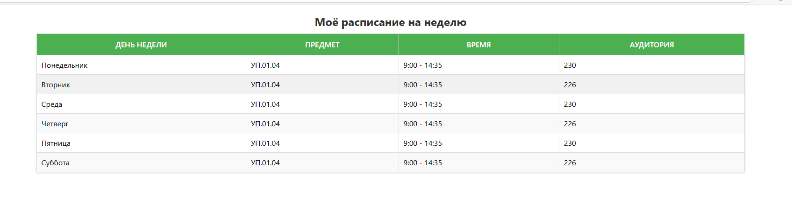
Рисунок 9 - Результат задачи
Задание 2.
Создать нумерованный список с применением элемента details;
Код программы

<h2>Задание 2: Список в блоке details</h2>

<details>
<summary style="font-weight: bold; cursor: pointer; font-size: 1.2em;">Мои планы на сегодня (нажми, чтобы раскрыть)</summary>
<ol style="margin-top: 15px; padding-left: 25px; line-height: 1.8;">
<li>Сходить на работу</li>
<li>Сделать лабораторную работу по HTML</li>
<li>Купить продукты в магазине</li>
<li>Погулять с собакой</li>
<li>Посмотреть новый фильм</li>
</ol>
</details>

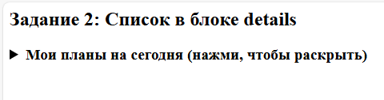
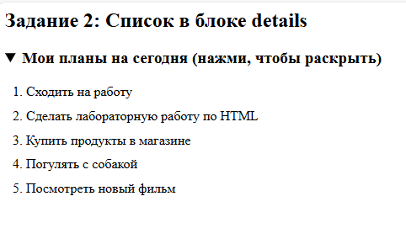
Рисунок 10,11 – Результат
Задание 3.
Создать вложенный список с использованием всех 3х видов списков
Код программы

<h2>Задание 3: Вложенный список (3 в 1)</h2>
<ul>
<li><b>Фрукты</b>
<ol>
<li>Яблоки</li>
<li>Бананы</li>
<li>Апельсины</li>
</ol>
</li>
<li><b>Овощи</b>
<ul>
<li>Помидоры</li>
<li>Огурцы</li>
<li>Перец</li>
</ul>
</li>
<li><b>Напитки</b>
<dl>
<dt>Кофе</dt>
<dd>- бодрящий напиток, бывает черный и с молоком.</dd>
<dt>Чай</dt>
<dd>- зеленый или черный, можно с лимоном.</dd>
<dt>Сок</dt>
<dd>- свежевыжатый или в пакетах.</dd>
</dl>
</li>
</ul>

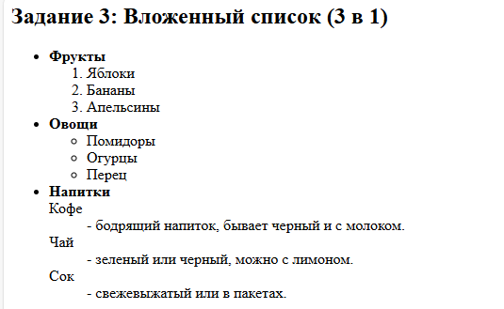

Рисунок 12 – Результат

1.4 «Формы»
Задание 1.
Разработать форму заявки.
Код программы
<html>
<head>
<link rel="stylesheet" href="новый 2.css">
</head>
<body>
<main>
<div class="form-container">
<h2>Форма заявки на аренду автомобиля</h2>
<form action="/submit_order" method="post">
<label for="name">Ваше имя:</label>
<input type="text" id="name" name="name" placeholder="Введите ваше имя" required>
<label for="email">Ваш Email:</label>
<input type="email" id="email" name="email" placeholder="example@mail.com" required>
<label for="car">Выберите автомобиль:</label>
<select id="car" name="car">
<optgroup label="Эконом">
<option value="lada">Lada Granta</option>
<option value="hyundai">Hyundai Solaris</option>
</optgroup>
<optgroup label="Комфорт">
<option value="kia">Kia Rio</option>
<option value="skoda">Skoda Octavia</option>
</optgroup>
<optgroup label="Внедорожники">
<option value="renault">Renault Duster</option>
<option value="toyota">Toyota RAV4</option>
</optgroup>
</select>
<label for="comment">Дополнительные пожелания:</label>
<textarea id="comment" name="comment" rows="4" placeholder="Напишите здесь свои пожелания..."></textarea>
<button type="submit">Отправить заявку</button>
<button type="reset">Очистить форму</button>
</form>
<p><i>Использовано элементов: text, email, select (с optgroup), textarea, submit, reset (всего 6 типов)</i></p>
</div>
</main>
</body>
</html>
<style>
body {
font-family: Arial, sans-serif;
max-width: 800px;
margin: 20px auto;
padding: 20px;
background-color: #f5f5f5;
}
.form-container {
background-color: white;
border: 1px solid #ddd;
border-radius: 8px;
padding: 20px;
margin-bottom: 30px;
box-shadow: 0 2px 5px rgba(0,0,0,0.1);
}
h2 {
color: #333;
border-bottom: 2px solid #4CAF50;
padding-bottom: 10px;
}
label {
display: inline-block;
margin-bottom: 5px;
font-weight: bold;
}
input, select, textarea {
width: 100%;
padding: 8px;
margin-bottom: 15px;
border: 1px solid #ccc;
border-radius: 4px;
box-sizing: border-box;
}
input[type="radio"], input[type="checkbox"] {
width: auto;
margin-right: 5px;
}
.radio-group {
margin-bottom: 15px;
}
button {
background-color: #4CAF50;
color: white;
padding: 10px 20px;
border: none;
border-radius: 4px;
cursor: pointer;
font-size: 16px;
margin-right: 10px;
}
button:hover {
background-color: #45a049;
}
fieldset {
border: 1px solid #ddd;
border-radius: 4px;
padding: 15px;
margin-bottom: 20px;
}
legend {
font-weight: bold;
color: #4CAF50;
}
</style>

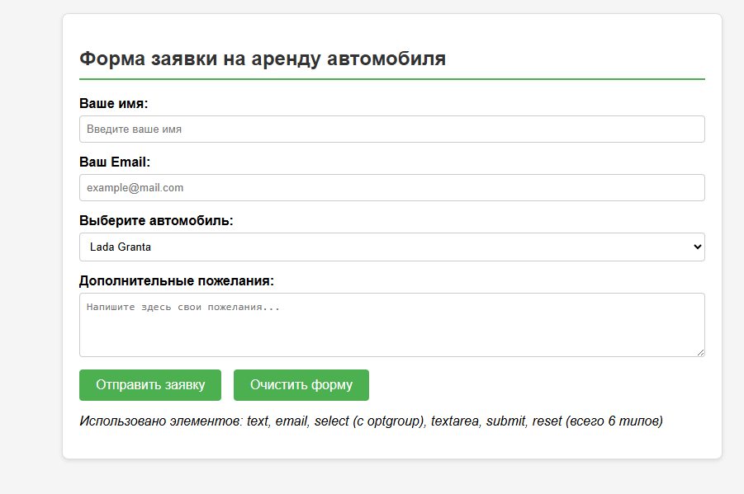
Рисунок 13 - Результат
Задание 2.
Разработать форму анкеты (Рисунок 28).
Код программы
<html>
<head>
<link rel="stylesheet" href="новый 2.css">
</head>
<body>
<main>
<div class="form-container">
<h2>Анкета водителя</h2>
<form action="/submit_profile" method="post" enctype="multipart/form-data">
<input type="hidden" name="form_id" value="driver_profile_2024">
<label for="login">Логин:</label>
<input type="text" id="login" name="login" placeholder="Придумайте логин" required>
<label for="pass">Пароль:</label>
<input type="password" id="pass" name="password" placeholder="********" required>
<label>Ваш пол:</label>
<div class="radio-group">
<input type="radio" id="male" name="gender" value="male" checked>
<label for="male" style="display:inline;">Мужской</label>
<input type="radio" id="female" name="gender" value="female">
<label for="female" style="display:inline;">Женский</label>
</div>
<label>Какими навыками владеете?</label><br>
<div class="radio-group">
<input type="checkbox" id="skill1" name="skills[]" value="mechanic">
<label for="skill1" style="display:inline;">Знаю устройство автомобиля</label><br>
<input type="checkbox" id="skill2" name="skills[]" value="english">
<label for="skill2" style="display:inline;">Говорю на английском</label><br>
<input type="checkbox" id="skill3" name="skills[]" value="child">
<label for="skill3" style="display:inline;">Могу установить детское кресло</label><br>
</div>
<label for="photo">Загрузите фото водительских прав:</label>
<input type="file" id="photo" name="license_photo" accept="image/*">
<button type="submit">Отправить анкету</button>
<button type="reset">Очистить</button>
</form>
<p><i>Использовано элементов: hidden, password, radio, checkbox, file, submit (всего 6 типов)</i></p>
</div>
</main>
</body>
</html>
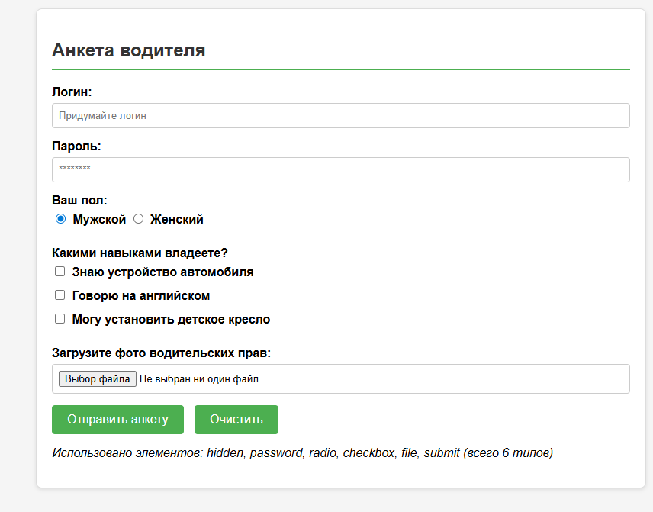
Рисунок 14 - Результат
Задание 3.
Разработать форму регистрации.
Код программы
<html>
<head>
<link rel="stylesheet" href="новый 2.css">
</head>
<body>
<main>
<div class="form-container">
<h2>Регистрация в каршеринге</h2>
<form action="/register" method="post">
<fieldset>
<legend>Личные данные</legend>
<label for="fullname">ФИО полностью:</label>
<input type="text" id="fullname" name="fullname" placeholder="Иванов Иван Иванович" required>
<label for="birthday">Дата рождения (date):</label>
<input type="date" id="birthday" name="birthday">
<label for="phone">Номер телефона (tel):</label>
<input type="tel" id="phone" name="phone" placeholder="+7 (999) 123-45-67" pattern="\+7\s?[0-9]{10}" title="Формат: +7 9991234567">
</fieldset>
<fieldset>
<legend>Водительские данные</legend>
<label for="experience">Стаж вождения (число лет):</label>
<input type="number" id="experience" name="experience" min="0" max="50" value="1">
<label for="cars">Какими автомобилями уже управляли? (можно выбрать несколько, зажми Ctrl)</label>
<select id="cars" name="cars[]" multiple size="4">
<option value="lada">Lada</option>
<option value="toyota">Toyota</option>
<option value="bmw">BMW</option>
<option value="mercedes">Mercedes</option>
<option value="ford">Ford</option>
</select>
<input type="checkbox" id="agree" name="agree" required>
<label for="agree" style="display:inline;">Я соглашаюсь с условиями аренды</label>
</fieldset>
<button type="submit">Зарегистрироваться</button>
<button type="reset">Сбросить</button>
</form>
<p><i>Использовано элементов: text, date, tel, number, select (multiple), checkbox (всего 6 типов)</i></p>
</div>
</main>
</body>
</html>
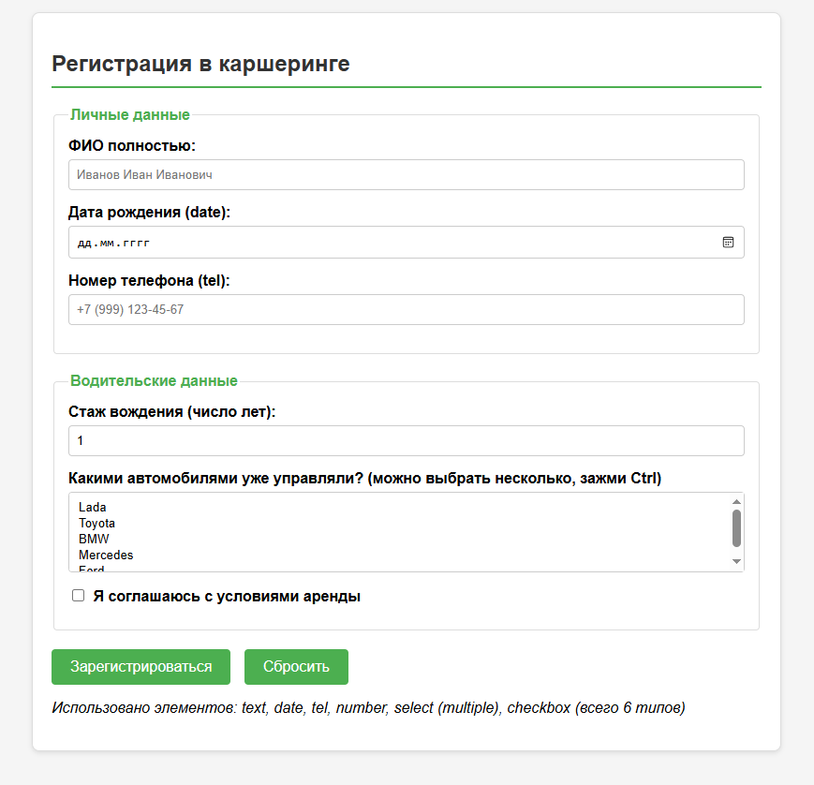
Рисунок 15 – Результат

1.5 «Фреймы»
Задание 1.
Создать документ раскладки.
Код программы
<html>
<head>
<meta charset="utf-8">
<title>Лабораторная работа 5: Фреймы</title>
</head>
<frameset rows="100, *">
<frame src="top.html" name="header_frame" scrolling="no" noresize>
<frameset cols="200, *">
<frame src="menu.html" name="menu_frame" scrolling="auto">
<frame src="content1.html" name="info_frame">
</frameset>
<noframes>
<body>
<p>Ваш браузер не поддерживает фреймы. Пожалуйста, обновите браузер.</p>
</body>
</noframes>
</frameset>
</html>

Задание 2.
Создать 3 документа содержания: заголовочный фрейм, фрейм меню, фрейм для отображения информации (фреймы должны быть расположены в хаотичном порядке);
Код программы
<html>
<head>
<meta charset="utf-8">
<title>Заголовок</title>
<style>
body {
background: linear-gradient(to right, #667eea, #764ba2);
margin: 0;
padding: 20px;
text-align: center;
font-family: Arial, sans-serif;
}
h1 {
color: white;
margin: 0;
font-size: 24px;
text-shadow: 2px 2px 4px rgba(0,0,0,0.3);
}
</style>
</head>
<body>
<h1>Мой сайт с фреймами</h1>
<p style="color: white; margin: 5px 0 0;">Лабораторная работа №5</p>
</body>
</html>

<html>
<head>
<meta charset="utf-8">
<title>Меню</title>
<style>
body {
background-color: #f0f0f0;
margin: 0;
padding: 15px;
font-family: Arial, sans-serif;
}
h3 {
color: #333;
border-bottom: 2px solid #667eea;
padding-bottom: 5px;
}
ul {
list-style: none;
padding: 0;
}
li {
margin-bottom: 10px;
}
a {
display: block;
padding: 10px;
background-color: white;
color: #333;
text-decoration: none;
border-radius: 5px;
transition: all 0.3s;
border-left: 4px solid #667eea;
}
a:hover {
background-color: #667eea;
color: white;
transform: translateX(5px);
}
</style>
</head>
<body>
<h3>Навигация</h3>
<ul>
<li><a href="content1.html" target="info_frame">Главная страница</a></li>
<li><a href="content2.html" target="info_frame">Галерея</a></li>
<li><a href="https://www.google.com" target="info_frame">Поиск Google</a></li>
</ul>

<h3 style="margin-top: 30px;">Информация</h3>
<p style="background: white; padding: 10px; border-radius: 5px; font-size: 14px;">
Это меню. Нажимай на ссылки, и в правом фрейме будет открываться новая страница.
</p>
</body>
</html>

<html>
<head>
<meta charset="utf-8">
<title>Главная</title>
<style>
body {
font-family: Arial, sans-serif;
padding: 20px;
background-color: #fff;
}
h2 {
color: #667eea;
}
.buttons {
margin: 20px 0;
padding: 15px;
background-color: #f8f9fa;
border-radius: 8px;
}
button {
padding: 10px 20px;
margin-right: 10px;
background-color: #667eea;
color: white;
border: none;
border-radius: 5px;
cursor: pointer;
font-size: 14px;
}
button:hover {
background-color: #764ba2;
}
.content-box {
background-color: #f8f9fa;
padding: 20px;
border-radius: 8px;
margin-top: 20px;
}
</style>
</head>
<body>
<h2>Добро пожаловать!</h2>
<!-- Кнопки для навигации внутри информационного фрейма -->
<div class="buttons">
<p><b>Навигация внутри этого фрейма:</b></p>
<button onclick="window.location.href='content1.html'">Главная</button>
<button onclick="window.location.href='content2.html'">Галерея</button>
</div>
<div class="content-box">
<h3>О фреймах</h3>
<p>Фреймы позволяют загружать в окно браузера несколько HTML-документов одновременно. Каждый фрейм работает независимо.</p>
<p>В этой работе:</p>
<ul>
<li>Сверху — заголовок</li>
<li>Слева — меню</li>
<li>Справа — информационная область (этот фрейм)</li>
</ul>
<p>Можно переключать страницы как через меню слева, так и через кнопки на этой странице.</p>
</div>
</body>
</html>

<html>
<head>
<meta charset="utf-8">
<title>Галерея</title>
<style>
body {
font-family: Arial, sans-serif;
padding: 20px;
background-color: #fff;
}
h2 {
color: #764ba2;
}
.buttons {
margin: 20px 0;
padding: 15px;
background-color: #f8f9fa;
border-radius: 8px;
}
button {
padding: 10px 20px;
margin-right: 10px;
background-color: #764ba2;
color: white;
border: none;
border-radius: 5px;
cursor: pointer;
font-size: 14px;
}
button:hover {
background-color: #667eea;
}
.gallery {
display: flex;
gap: 20px;
margin-top: 20px;
}
.card {
background: linear-gradient(135deg, #667eea 0%, #764ba2 100%);
color: white;
padding: 30px 20px;
border-radius: 10px;
text-align: center;
flex: 1;
box-shadow: 0 4px 6px rgba(0,0,0,0.1);
}
</style>
</head>
<body>
<h2>Галерея</h2>
<div class="buttons">
<p><b>Навигация внутри этого фрейма:</b></p>
<button onclick="window.location.href='content1.html'">Главная</button>
<button onclick="window.location.href='content2.html'">Галерея</button>
</div>
<div class="gallery">
<div class="card">
<h3>Автомобиль</h3>
<p>Красивая машина</p>
</div>
<div class="card">
<h3>Пляж</h3>
<p>Отпуск летом</p>
</div>
<div class="card">
<h3>Горы</h3>
<p>Приключения</p>
</div>
</div>
<p style="margin-top: 20px; font-style: italic;">Это страница галереи. Используй кнопки сверху или меню слева, чтобы вернуться на главную.</p>
</body>
</html>

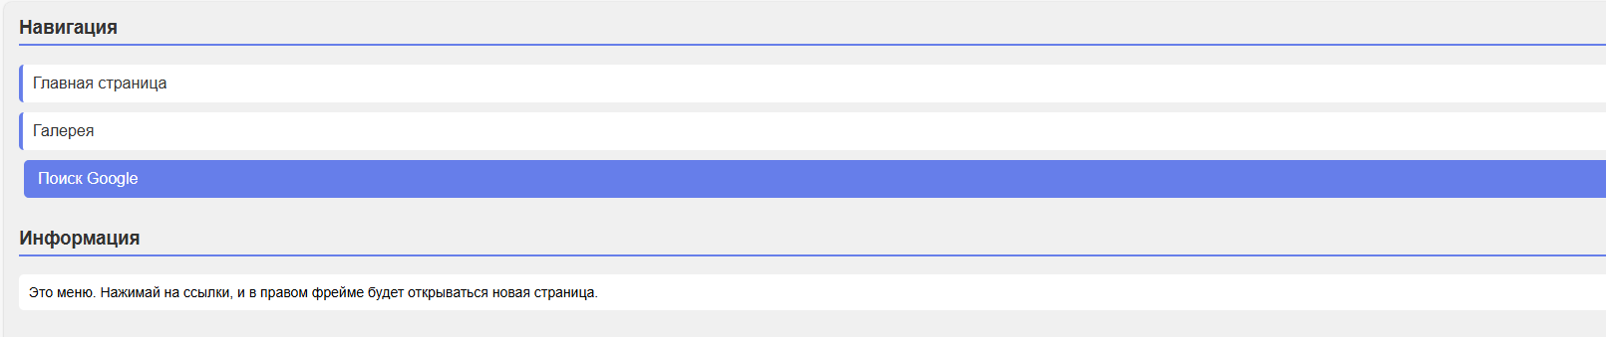
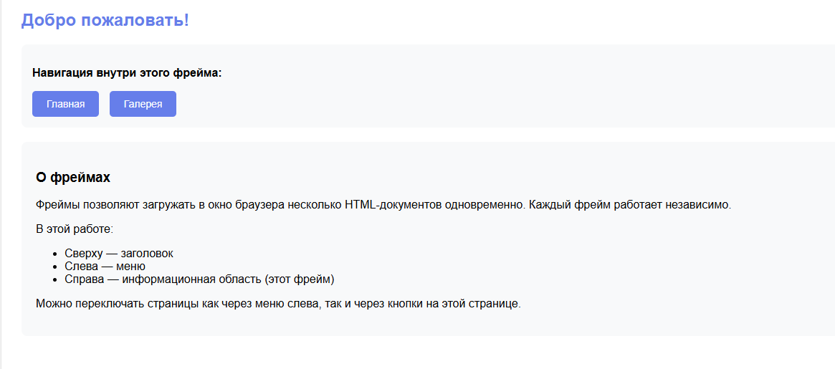
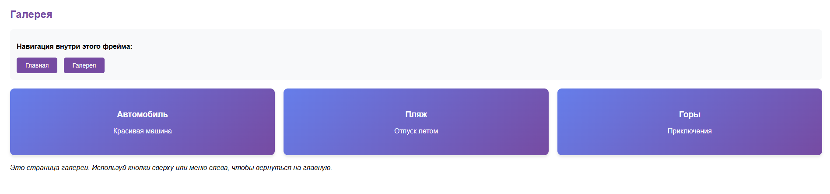
Рисунок 16,17,18 - Коды задач
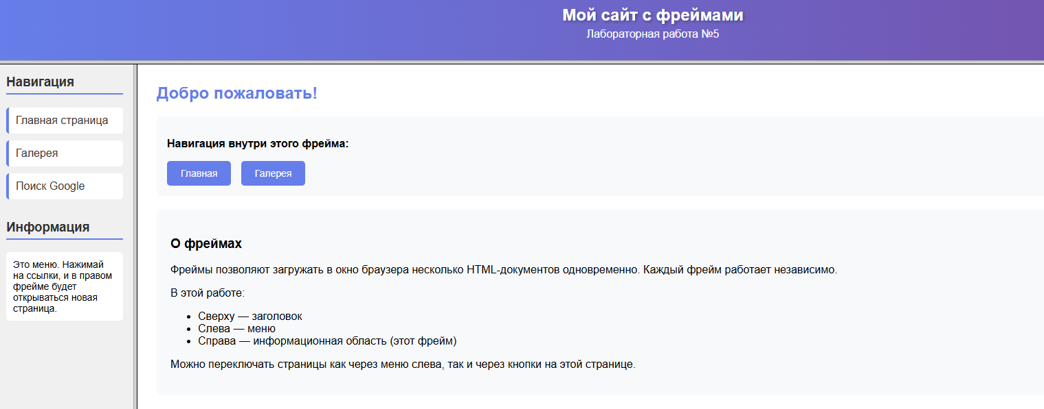
Рисунок 19 - Результат

1.6 «Вставка»
Задание 1.
Создать 2 фрейма.
Код программы:
<html>
<head>
<meta charset="utf-8">
<title>Лабораторная работа 6: Вставка медиа</title>
</head>
<frameset cols="300, *">
<frame src="menu.html" noresize>
<frame src="https://img.freepik.com/premium-photo/panda-baby-with-heart-gift-magical-background-valentine-s-day-text-space_174533-28641.jpg?semt=ais_hybrid" name="info_frame">
<frame src=="https://gifs.obs.ru-moscow-1.hc.sbercloud.ru/5c3d3310ab2902893874ec19efabb8127870bf762c1d1f82e7cb36126fcbbc6e.webp" target="info">GIF</a>
<frame src="https://video-preview.s3.yandex.net/heyGVwIAAAA.mp4"
<noframes>
<body>
<p>Ваш браузер не поддерживает фреймы.</p>
</body>
</noframes>
</frameset>
</html>

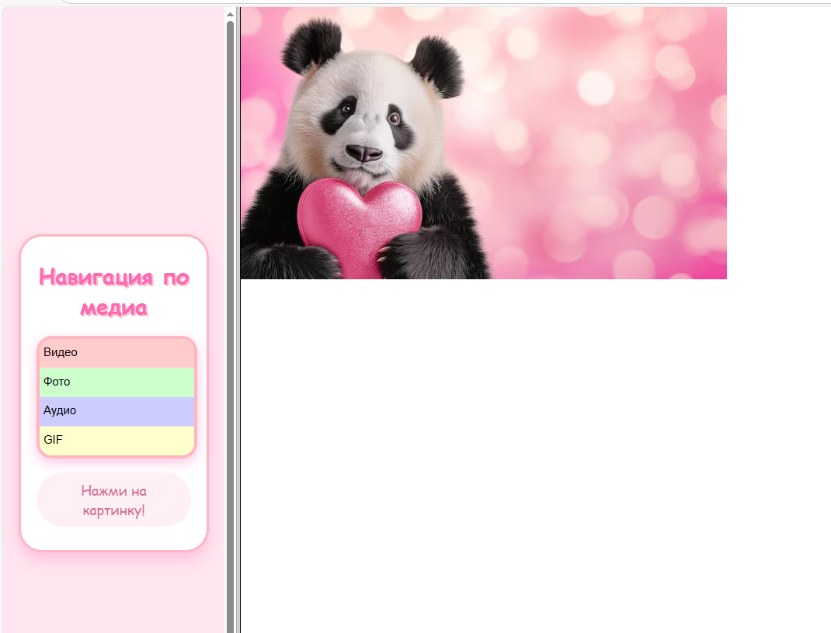
Рисунок 20 – Результат
Задание 2.
Создать 1й фрейм и вставить в него карту изображений – навигационное меню.
Код программы:
<html lang="ru">
<head>
<meta charset="UTF-8">
<title>Фото</title>
</head>
<body>
<h2>Фото</h2>
<img src="https://img.freepik.com/premium-photo/panda-baby-with-heart-gift-magical-background-valentine-s-day-text-space_174533-28641.jpg?semt=ais_hybrid" alt="панда" width="400">
<br><br>
<p>
<a href="https://video-preview.s3.yandex.net/heyGVwIAAAA.mp4" target="info">Видео</a> |
<a href="https://img.freepik.com/premium-photo/panda-baby-with-heart-gift-magical-background-valentine-s-day-text-space_174533-28641.jpg?semt=ais_hybrid" target="info">Фото</a> |
<a href="https://rus.hitmotop.com/get/music/20190625/Graviti_olz_-_Zastavka_65219291.mp3" target="info">Аудио</a> |
<a href="https://gifs.obs.ru-moscow-1.hc.sbercloud.ru/5c3d3310ab2902893874ec19efabb8127870bf762c1d1f82e7cb36126fcbbc6e.webp" target="info">GIF</a>
</p>
</body>
</html>

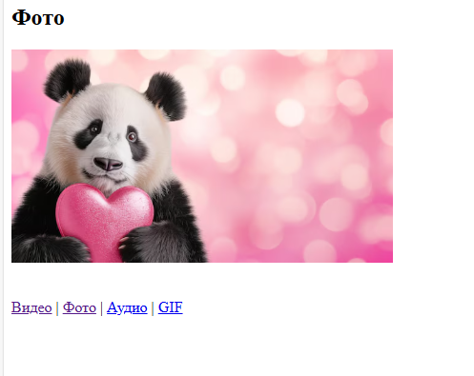
Рисунок 21 - Результат

Задание 3.
Создать 2й фрейм – информационный, в котором будет отображаться работа с видео, фото, аудио, gif; (Рисунок 45).
Код программы:
<html lang="ru">
<head>
<meta charset="UTF-8">
<title>GIF</title>
</head>
<body>
<h2>GIF-анимация</h2>
<img src="https://gifs.obs.ru-moscow-1.hc.sbercloud.ru/5c3d3310ab2902893874ec19efabb8127870bf762c1d1f82e7cb36126fcbbc6e.webp" width="400">
<br><br>
<p>
<a href="https://video-preview.s3.yandex.net/heyGVwIAAAA.mp4" target="info">Видео</a> |
<a href="https://img.freepik.com/premium-photo/panda-baby-with-heart-gift-magical-background-valentine-s-day-text-space_174533-28641.jpg?semt=ais_hybrid" target="info">Фото</a> |
<a href="https://rus.hitmotop.com/get/music/20190625/Graviti_olz_-_Zastavka_65219291.mp3" target="info">Аудио</a> |
<a href="https://gifs.obs.ru-moscow-1.hc.sbercloud.ru/5c3d3310ab2902893874ec19efabb8127870bf762c1d1f82e7cb36126fcbbc6e.webp" target="info">GIF</a>
</p>
</body>
<html>

<html lang="ru">
<head>
<meta charset="UTF-8">
<title>Аудио</title>
</head>
<body>
<h2>Аудио</h2>
<audio controls>
<source src="https://rus.hitmotop.com/get/music/20190625/Graviti_olz_-_Zastavka_65219291.mp3">
</audio>
<br><br>
<p>
<a href="https://video-preview.s3.yandex.net/heyGVwIAAAA.mp4" target="info">Видео</a> |
<a href="https://img.freepik.com/premium-photo/panda-baby-with-heart-gift-magical-background-valentine-s-day-text-space_174533-28641.jpg?semt=ais_hybrid" target="info">Фото</a> |
<a href="https://rus.hitmotop.com/get/music/20190625/Graviti_olz_-_Zastavka_65219291.mp3" target="info">Аудио</a> |
<a href="https://gifs.obs.ru-moscow-1.hc.sbercloud.ru/5c3d3310ab2902893874ec19efabb8127870bf762c1d1f82e7cb36126fcbbc6e.webp" target="info">GIF</a>
</p>
</body>
</html>

<html lang="ru">
<head>
<meta charset="UTF-8">
<title>Видео</title>
</head>
<body>
<iframe src="https://video-preview.s3.yandex.net/heyGVwIAAAA.mp4"
width="560" height="315"
allow="autoplay; encrypted-media; fullscreen;"
frameborder="0" allowfullscreen>
</iframe>
<p>
<a href="https://video-preview.s3.yandex.net/heyGVwIAAAA.mp4" target="info">Видео</a> |
<a href="https://img.freepik.com/premium-photo/panda-baby-with-heart-gift-magical-background-valentine-s-day-text-space_174533-28641.jpg?semt=ais_hybrid" target="info">Фото</a> |
<a href="https://rus.hitmotop.com/get/music/20190625/Graviti_olz_-_Zastavka_65219291.mp3" target="info">Аудио</a> |
<a href="https://gifs.obs.ru-moscow-1.hc.sbercloud.ru/5c3d3310ab2902893874ec19efabb8127870bf762c1d1f82e7cb36126fcbbc6e.webp" target="info">GIF</a>
</p>
</body>
</html>

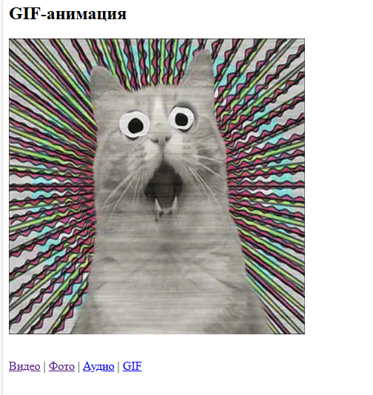
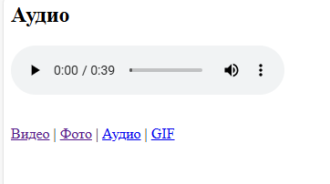
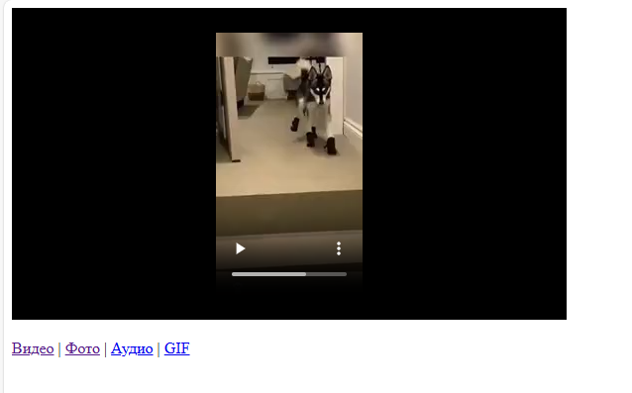
Рисунок 22,23,24 – Результат
Задание 4.
Обеспечьте смену страниц в информационном фрейме как с помощью меню, так и с помощью «кнопок» на самом информационном фрейме.
Код программы:
<html lang="ru">
<head>
<meta charset="UTF-8">
<title>Моё меню-карта</title>
<style>
body {
font-family: 'Comic Sans MS', 'Arial', sans-serif;
background-color: #ffe6f0;
display: flex;
justify-content: center;
align-items: center;
min-height: 100vh;
margin: 0;
padding: 20px;
}
.контейнер {
background-color: white;
padding: 30px 20px;
border-radius: 30px;
box-shadow: 0 10px 20px rgba(255, 105, 180, 0.3);
text-align: center;
max-width: 500px;
border: 3px solid #ffb6c1;
}
h3 {
color: #ff69b4;
font-size: 28px;
margin-top: 0;
margin-bottom: 20px;
text-shadow: 2px 2px 0 #ffc0cb;
}
img {
border-radius: 20px;
border: 4px solid #ffb6c1;
box-shadow: 0 5px 15px rgba(255, 105, 180, 0.4);
max-width: 100%;
height: auto;
}
p {
color: #d87093;
font-size: 18px;
background-color: #fff0f5;
padding: 10px 20px;
border-radius: 50px;
display: inline-block;
margin-bottom: 0;
}
p:hover {
background-color: #ffe4ec;
transform: scale(1.05);
}
</style>
</head>
<body>
<div class="контейнер">
<h3>Навигация по медиа</h3>
<img src="data:image/svg+xml,%3Csvg xmlns='http://www.w3.org/2000/svg' width='400' height='300' viewBox='0 0 400 300'%3E%3Crect width='400' height='75' fill='%23ffcccc' /%3E%3Ctext x='10' y='45' font-family='Arial' font-size='30' fill='black'%3EВидео%3C/text%3E%3Crect y='75' width='400' height='75' fill='%23ccffcc' /%3E%3Ctext x='10' y='120' font-family='Arial' font-size='30' fill='black'%3EФото%3C/text%3E%3Crect y='150' width='400' height='75' fill='%23ccccff' /%3E%3Ctext x='10' y='195' font-family='Arial' font-size='30' fill='black'%3EАудио%3C/text%3E%3Crect y='225' width='400' height='75' fill='%23ffffcc' /%3E%3Ctext x='10' y='270' font-family='Arial' font-size='30' fill='black'%3EGIF%3C/text%3E%3C/svg%3E"
width="400" height="300" usemap="#menu" alt="Меню">
<map name="menu">
<area shape="rect" coords="0,0,400,75" href="info.html" target="info" alt="Видео">
<area shape="rect" coords="0,75,400,150" href="photo.html" target="info" alt="Фото">
<area shape="rect" coords="0,150,400,225" href="audio.html" target="info" alt="Аудио">
<area shape="rect" coords="0,225,400,300" href="gif.html" target="info" alt="GIF">
</map>
<p>Нажми на картинку!</p>
</div>
</body>
</html>

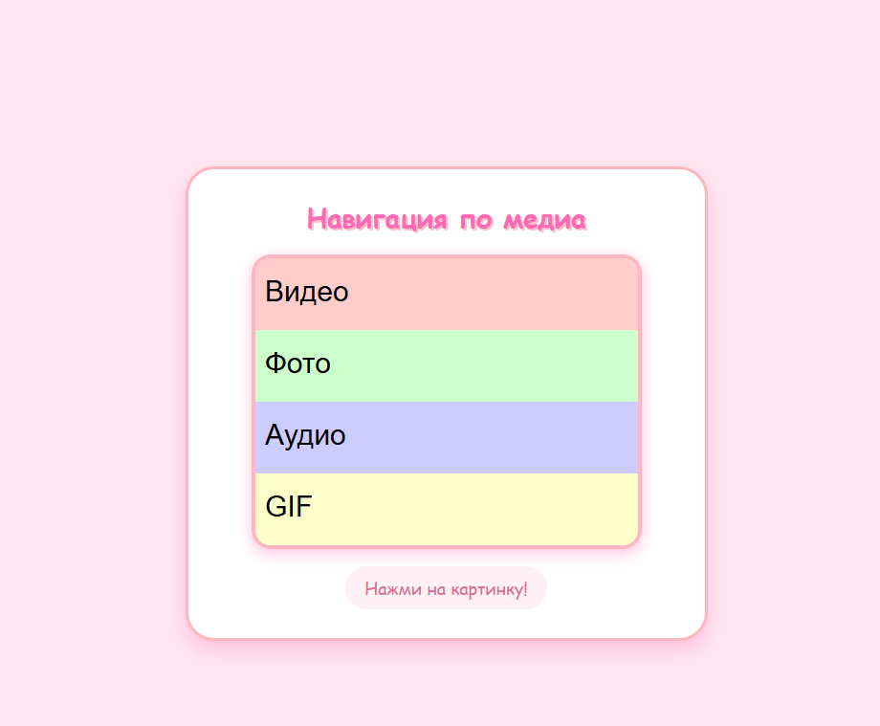
Рисунок 25 – Результат

1.7 «Работа с блоками»
Задание 1.
Самостоятельное изучите и отобразите работу z-index, clamp();
Z-INDEX
Свойство z-index определяет положение позиционированного элемента и его дочерних элементов или флекс-элементов по оси z. Перекрывающие элементы с большим значением z-index будут накладываться поверх элементов с меньшим z-index.
Свойство z-index может быть задано в виде целого числа или значения по умолчанию. Также существуют глобальные значения:
z-index: inherit, z-index: initial и другие.
CLAMP()
функция clamp() задаёт значение в диапазоне между указанными нижней и верхней границами. Функция принимает три аргумента: минимальное значение, предпочитаемое значение и максимально допустимое. Может использоваться везде, где допускается применение <length>, <frequency>, <angle>, <time>, <percentage>, <number>, или <integer>.
clamp(MIN, VAL, MAX) вычисляется как max(MIN, min(VAL, MAX))
Задание 2.
Продемонстрировать работу свойств в position на 4х разных блоках, оформленных свойствами из пункта 7.1;
Задание 3.
Создайте гибкую сетку, использую flexbox
Задание 4.
Изучите и расскажите о свойствах grid-контейнера и grid-элементов.
Результат:
В CSS есть свойства, которые относятся к grid-контейнерам — родительским контейнерам, которые создают сетку и делают дочерние элементы её ячейками. Эти свойства позволяют задавать параметры сетки: количество строк и столбцов, их размеры, расположение и другие особенности.
display
Свойство
display: grid
превращает элемент в grid-контейнер. После этого внутри контейнера создаётся сетка, а все вложенные элементы (первого уровня) становятся ячейками сетки.
Есть и другое значение свойства —
display: inline-grid
. Оно делает контейнер строчным (инлайновым) элементом, который подстраивается под содержимое и занимает только необходимую ширину.

columns
Свойство
grid-template-columns
задаёт количество и ширину столбцов, которые будет занимать элемент в сетке. В значении свойства указывается ширина столбцов в любых единицах для размеров.
Некоторые особенности использования:
Если задано слово
auto
, то столбцы будут заполнять всё доступное пространство.
Использование единицы
fr (фракция)
означает, что всё пространство будет разбито на одинаковые доли.
Можно определять как свойства для каждой колонки в отдельности, так и устанавливать ширину всех колонок с помощью функции
repeat()

rows
Свойство
grid-template-rows
задаёт количество и ширину рядов, которые будет занимать элемент в сетке. В значении свойства указывается ширина рядов в любых единицах для размеров.
Некоторые особенности использования:
Если задано слово
auto
, то ряды будут заполнять всё доступное пространство.
Использование единицы
fr (фракция)
означает, что всё пространство будет разбито на одинаковые доли.
Если ширина контейнера не вмещает все ряды, то некоторые из них переместятся на новую строку, при этом ряды в строке равномерно распределятся в ней.

gap
Свойство
gap
задаёт интервалы между элементами внутри контейнеров grid без необходимости использовать margin. По сути, gap создаёт пространство между ячейками или элементами, не влияя на внешние отступы контейнера.
Некоторые варианты использования:
gap: значение
— устанавливает одинаковые отступы по вертикали и горизонтали.
row-gap: значение
— устанавливает отступы только между строками.
column-gap: значение
— устанавливает отступы только между столбцами.
Значениями для свойства gap могут выступать абсолютные величины (px, pt, cm), относительные величины (em, rem, vw, vh), проценты (%) и ключевое слово
normal
(зависит от браузера, обычно равно 1em).
Пример использования:
gap: 20px;
— отступ в 20 пикселей по всем направлениям.

Свойства элементов
Некоторые свойства grid-элементов:
grid-column-start и grid-column-end — указывают, в каком столбце начинается элемент и в каком заканчивается.
grid-row-start и grid-row-end — указывают, какие строки занимает элемент.
grid-column и grid-row — сокращённые записи, в которых можно сразу прописать, на какой линии начинается и заканчивается элемент (например, grid-row: 1/3).
grid-area — объединяет и заменяет grid-column и grid-row, принимает четыре значения, которые разделяются косой чертой: grid-row-start, grid-column-start, grid-row-end и grid-column-end.
justify-self — управляет выравниванием отдельного элемента внутри своей ячейки (по горизонтали).
align-self — управляет выравниванием отдельного элемента внутри своей ячейки (по вертикали).
Код программы:
<!DOCTYPE html>
<html>
<head>
<meta charset="utf-8">
<title>Лабораторная работа 7</title>
<style>
body {
font-family: Arial, sans-serif;
margin: 20px;
}
.block {
border: 1px solid #ccc;
padding: 10px;
margin-bottom: 20px;
}
.example {
background: #f0f0f0;
padding: 15px;
margin: 10px 0;
}
</style>
</head>
<body>
<h1>Лабораторная работа №7</h1>
<div class="block">
<h2>1. z-index и clamp()</h2>
<h3>z-index:</h3>
<div style="position: relative; height: 150px; background: #ddd;">
<div style="position: absolute; width: 100px; height: 100px; background: red; top: 20px; left: 20px; z-index: 1;">z=1</div>
<div style="position: absolute; width: 100px; height: 100px; background: green; top: 50px; left: 50px; z-index: 2;">z=2</div>
<div style="position: absolute; width: 100px; height: 100px; background: blue; top: 80px; left: 80px; z-index: 3;">z=3</div>
</div>
<h3>clamp():</h3>
<div style="background: #eee; padding: 10px;">
<p style="font-size: clamp(12px, 4vw, 24px); border: 1px solid black;">
Этот текст меняет размер от 12px до 24px
</p>
</div>
</div>
<div class="block">
<h2>2. Position (4 вида)</h2>
<div style="background: #ffcccc; padding: 10px; margin: 5px;">static (обычный блок)</div>
<div style="position: relative; background: #ccffcc; padding: 10px; margin: 5px; top: 5px; left: 5px;">relative (сдвинут на 5px)</div>
<div style="position: relative; height: 100px; background: #ccccff; padding: 10px;">
<div style="position: absolute; bottom: 10px; right: 10px; background: yellow;">absolute (внизу справа)</div>
</div>
<div style="position: fixed; bottom: 10px; left: 10px; background: black; color: white; padding: 5px;">fixed (всегда тут)</div>
</div>
<div class="block">
<h2>3. Flexbox</h2>
<h3>Простая flex-сетка:</h3>
<div style="display: flex; gap: 5px; background: #eee; padding: 10px;">
<div style="background: red; padding: 20px; flex: 1;">1</div>
<div style="background: green; padding: 20px; flex: 2;">2</div>
<div style="background: blue; padding: 20px; flex: 1;">3</div>
</div>
<h3>Выравнивание:</h3>
<div style="display: flex; justify-content: space-around; background: #eee; padding: 10px;">
<div style="background: orange; padding: 10px;">левый</div>
<div style="background: orange; padding: 10px;">центр</div>
<div style="background: orange; padding: 10px;">правый</div>
</div>
<h3>Колонка:</h3>
<div style="display: flex; flex-direction: column; gap: 5px; background: #eee; padding: 10px;">
<div style="background: purple; padding: 10px;">верх</div>
<div style="background: purple; padding: 10px;">середина</div>
<div style="background: purple; padding: 10px;">низ</div>
</div>
</div>
<div class="block">
<h2>4. Grid Layout</h2>
<h3>Свойства grid-контейнера:</h3>
<ul>
<li>display: grid - создает сетку</li>
<li>grid-template-columns - задает колонки</li>
<li>grid-template-rows - задает строки</li>
<li>gap - отступы между ячейками</li>
</ul>
<h3>Свойства grid-элементов:</h3>
<ul>
<li>grid-column - сколько колонок занимает</li>
<li>grid-row - сколько строк занимает</li>
</ul>
<h3>Пример сетки 2x2:</h3>
<div style="display: grid; grid-template-columns: 1fr 1fr; gap: 5px; background: #eee; padding: 10px;">
<div style="background: #ff6b6b; padding: 20px;">1</div>
<div style="background: #4ecdc4; padding: 20px;">2</div>
<div style="background: #ffe66d; padding: 20px;">3</div>
<div style="background: #95e1d3; padding: 20px;">4</div>
</div>
<h3>Пример с объединением:</h3>
<div style="display: grid; grid-template-columns: repeat(3, 1fr); gap: 5px; background: #eee; padding: 10px;">
<div style="background: #f08a5d; padding: 20px; grid-column: span 2;">широкий (на 2 колонки)</div>
<div style="background: #b83b5e; padding: 20px;">узкий</div>
<div style="background: #6a2c70; padding: 20px;">1</div>
<div style="background: #f08a5d; padding: 20px;">2</div>
<div style="background: #b83b5e; padding: 20px;">3</div>
</div>
</div>
<p><i>Студентка: Кобылина А.Ю., группа 24290907/3092</i></p>
</body>
</html>
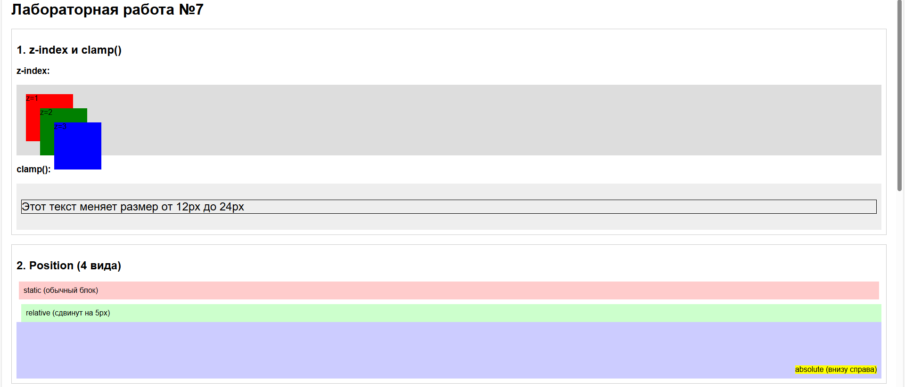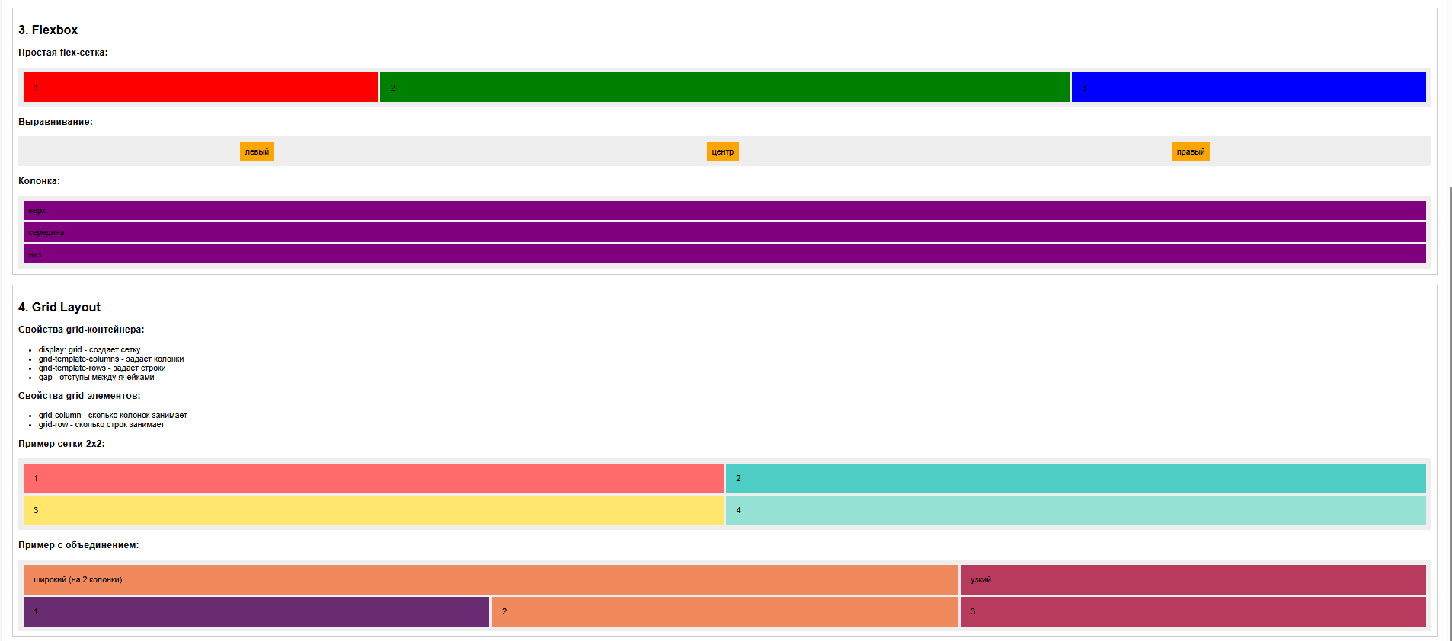

Рисунок 26,27,28 – Результат

1.8 «Верстка»
Задание 1.
Создайте страницу с применением табличной верстки
<!DOCTYPE html>
<html>
<head>
<meta charset="utf-8">
<meta name="viewport" content="width=device-width, initial-scale=1.0">
<title>Табличная верстка</title>
<style>
table {
width: 100%;
border-collapse: collapse;
}
td {
border: 1px solid black;
padding: 10px;
}
@media screen and (max-width: 600px) {
table, tr, td {
display: block;
width: 100%;
}
}
</style>
</head>
<body>
<h1>Табличная верстка</h1>
<table>
<tr>
<td colspan="2" style="background: #ccc; text-align: center;">
<h2>ШАПКА САЙТА</h2>
</td>
</tr>
<tr>
<td style="width: 200px; background: #eee;">
<h3>МЕНЮ</h3>
<ul>
<li>Главная</li>
<li>Новости</li>
<li>Контакты</li>
</ul>
</td>
<td style="background: #fff;">
<h3>ОСНОВНОЙ КОНТЕНТ</h3>
<p>Это текст основной части страницы. Здесь может быть любая информация.</p>
<p>Табличная верстка использует теги table, tr, td.</p>
</td>
</tr>
<tr>
<td colspan="2" style="background: #ccc; text-align: center;">
<p>ПОДВАЛ САЙТА © 2024</p>
</td>
</tr>
</table>
</body>
</html>
а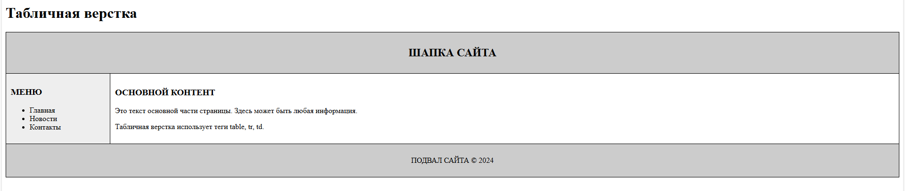
Рисунок 29 - Табличная верстка

Задание 2.
Создайте страницу с применением блочной верстки
Код программы:
<!DOCTYPE html>
<html>
<head>
<meta charset="utf-8">
<meta name="viewport" content="width=device-width, initial-scale=1.0">
<title>Блочная верстка</title>
<style>
body {
margin: 0;
padding: 10px;
}
.header {
background: #ccc;
padding: 20px;
text-align: center;
}
.menu {
background: #eee;
padding: 10px;
width: 200px;
float: left;
}
.content {
background: #fff;
padding: 10px;
margin-left: 220px;
}
.footer {
background: #ccc;
padding: 10px;
text-align: center;
clear: both;
margin-top: 10px;
}
@media screen and (max-width: 600px) {
.menu, .content {
float: none;
width: 100%;
margin-left: 0;
}
}
</style>
</head>
<body>
<div class="header">
<h2>ШАПКА САЙТА</h2>
</div>
<div class="menu">
<h3>МЕНЮ</h3>
<ul>
<li>Главная</li>
<li>Новости</li>
<li>Контакты</li>
</ul>
</div>
<div class="content">
<h3>ОСНОВНОЙ КОНТЕНТ</h3>
<p>Это текст основной части страницы. Здесь может быть любая информация.</p>
<p>Блочная верстка использует теги div и CSS свойства float.</p>
</div>
<div class="footer">
<p>ПОДВАЛ САЙТА © 2024</p>
</div>
</body>
</html>
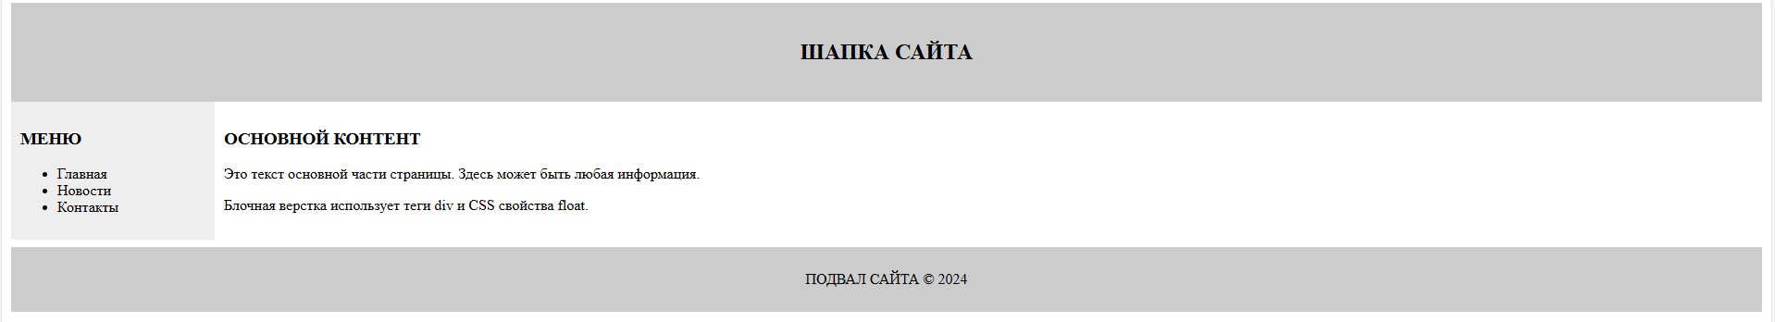
Рисунок 30 - Блочная верстка
Задание 3.
Создайте страницу с применением семантической верстки
Код программы:
<!DOCTYPE html>
<html>
<head>
<meta charset="utf-8">
<meta name="viewport" content="width=device-width, initial-scale=1.0">
<title>Семантическая верстка</title>
<style>
body {
margin: 0;
padding: 10px;
}
header {
background: #ccc;
padding: 20px;
text-align: center;
}
nav {
background: #333;
padding: 10px;
}
nav ul {
list-style: none;
margin: 0;
padding: 0;
}
nav li {
display: inline;
margin-right: 10px;
}
nav a {
color: white;
text-decoration: none;
}
main {
display: flex;
flex-wrap: wrap;
}
article {
flex: 2;
padding: 10px;
}
aside {
flex: 1;
background: #eee;
padding: 10px;
}
footer {
background: #ccc;
padding: 10px;
text-align: center;
}
@media screen and (max-width: 600px) {
main {
flex-direction: column;
}
}
</style>
</head>
<body>
<header>
<h2>ШАПКА САЙТА</h2>
</header>
<nav>
<ul>
<li><a href="#">Главная</a></li>
<li><a href="#">Новости</a></li>
<li><a href="#">Контакты</a></li>
</ul>
</nav>
<main>
<article>
<h3>ОСНОВНОЙ КОНТЕНТ</h3>
<p>Это текст основной части страницы. Здесь может быть любая информация.</p>
<p>Семантическая верстка использует теги: header, nav, main, article, aside, footer.</p>
</article>
<aside>
<h3>БОКОВАЯ ПАНЕЛЬ</h3>
<p>Дополнительная информация, реклама, ссылки.</p>
</aside>
</main>
<footer>
<p>ПОДВАЛ САЙТА © 2024</p>
</footer>
</body>
</html>
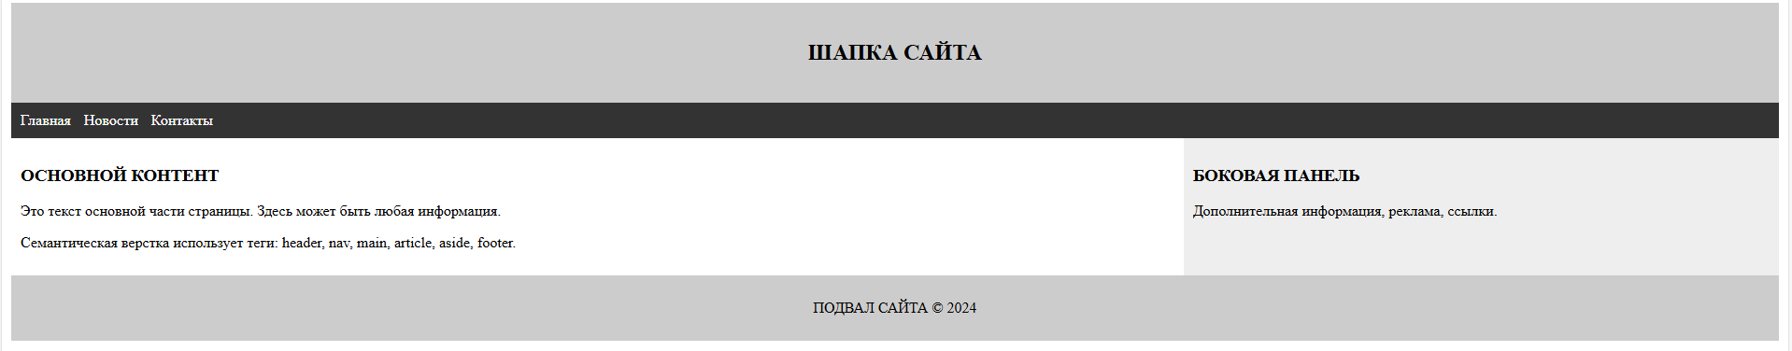
Рисунок 31 - Семантическая верстка

1.9 «Трансформация и анимация»
Задание 1.
Анимируйте любой предмет: заставьте прыгать, сплющиваться при ударе о землю, не забудьте про тень от предмета, которая меняет свой размер в зависимости от состояния предмета.
Задание 2.
Создайте 5 объектов, для каждого объекта реализуйте различную анимацию и трансформацию;
Задание 3.
Создайте квадрат, который будет биться о границы блока, при ударе о границу квадрат должен менять цвет.
Код программы:
<!DOCTYPE html>
<html lang="ru">
<head>
<meta charset="UTF-8">
<title>Лабораторная 9</title>
<style>
body {
background: #f0f0f0;
font-family: Arial, sans-serif;
padding: 20px;
}

h2 {
margin-top: 40px;
color: #333;
}

.task {
background: white;
padding: 30px;
margin-bottom: 30px;
border-radius: 10px;
box-shadow: 0 2px 5px rgba(0,0,0,0.1);
}

/* Задание 1 - Мячик */
.ball-block {
display: inline-block;
text-align: center;
}

.ball {
width: 80px;
height: 80px;
background: radial-gradient(circle at 30% 30%, #ff6b6b, #c92a2a);
border-radius: 50%;
animation: jump 1.5s infinite ease-in-out;
}

.shadow {
width: 80px;
height: 20px;
background: radial-gradient(ellipse at 50% 50%, rgba(0,0,0,0.5), transparent 70%);
border-radius: 50%;
margin-top: -10px;
filter: blur(4px);
animation: shadowScale 1.5s infinite ease-in-out;
}

@keyframes jump {
0%, 100% { transform: translateY(0); }
30% { transform: translateY(-80px); }
70% { transform: translateY(10px) scale(1.2, 0.8); }
85% { transform: translateY(0); }
}

@keyframes shadowScale {
0%, 100% { transform: scale(1); opacity: 0.5; }
30% { transform: scale(0.8); opacity: 0.3; }
70% { transform: scale(1.4); opacity: 0.7; }
}

/* Задание 2 - Пять объектов */
.items {
display: flex;
gap: 20px;
flex-wrap: wrap;
}

.item {
width: 100px;
height: 100px;
background: red;
display: flex;
align-items: center;
justify-content: center;
color: white;
font-weight: bold;
}

.item1 { background: #ff6b6b; animation: rotate 3s infinite linear; }
.item2 { background: #4dabf7; animation: scale 2s infinite alternate; }
.item3 { background: #51cf66; animation: skew 2.5s infinite alternate; }
.item4 { background: #9775fa; animation: move 3s infinite alternate; }
.item5 { background: #ff922b; animation: combo 4s infinite; }

@keyframes rotate {
from { transform: rotate(0deg); }
to { transform: rotate(360deg); }
}

@keyframes scale {
from { transform: scale(1); }
to { transform: scale(1.5); }
}

@keyframes skew {
from { transform: skew(0deg); }
to { transform: skew(20deg); }
}

@keyframes move {
from { transform: translateX(0); }
to { transform: translateX(50px); }
}

@keyframes combo {
0% { transform: scale(1) rotate(0deg); }
50% { transform: scale(1.3) rotate(180deg); }
100% { transform: scale(1) rotate(360deg); }
}

/* Задание 3 - Квадрат в рамке */
.border {
width: 400px;
height: 400px;
border: 2px solid #333;
position: relative;
background: #fafafa;
}

.square {
width: 50px;
height: 50px;
position: absolute;
animation: bounceSquare 6s infinite linear;
}

@keyframes bounceSquare {
0% { transform: translate(0, 0); background: red; }
25% { transform: translate(350px, 0); background: blue; }
50% { transform: translate(350px, 350px); background: green; }
75% { transform: translate(0, 350px); background: orange; }
100% { transform: translate(0, 0); background: red; }
}
</style>
</head>
<body>
<h1>Лабораторная работа №9</h1>

<div class="task">
<h2>1. Прыгающий мяч с тенью</h2>
<div class="ball-block">
<div class="ball"></div>
<div class="shadow"></div>
</div>
<p>Мяч прыгает и сплющивается, тень меняет размер</p>
</div>

<div class="task">
<h2>2. Пять объектов с разной анимацией</h2>
<div class="items">
<div class="item item1">rotate</div>
<div class="item item2">scale</div>
<div class="item item3">skew</div>
<div class="item item4">move</div>
<div class="item item5">combo</div>
</div>
</div>

<div class="task">
<h2>3. Квадрат бьется о границы</h2>
<div class="border">
<div class="square"></div>
</div>
<p>Квадрат движется по периметру и меняет цвет при ударе</p>
</div>
</body>
</html>
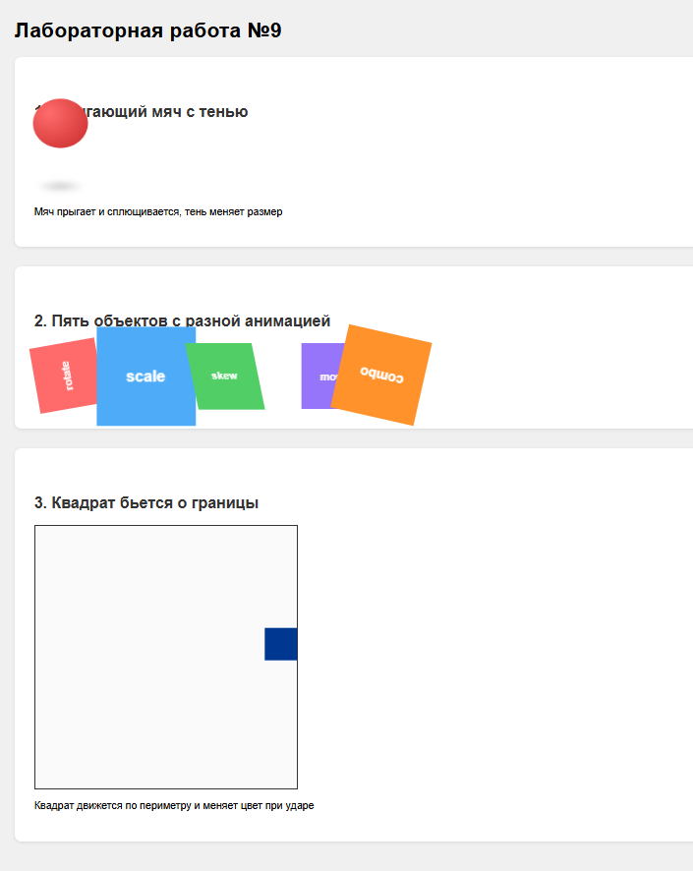
Рисунок 32 – Кубик

1.10 «Навигационные панели и слайдеры»
Задание 1.
Создайте макет навигационной панели и выезжающей боковой панели в Figma
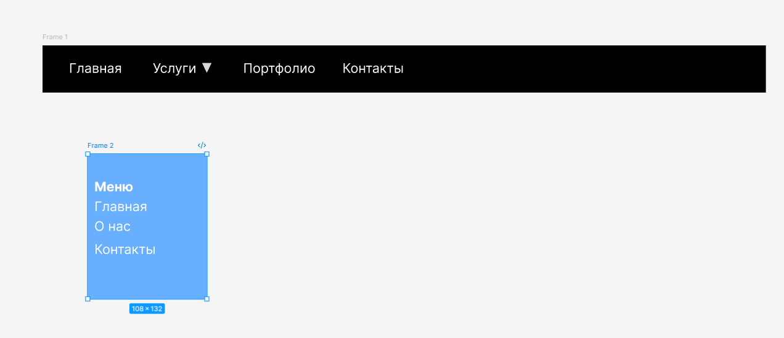
Рисунок 33 - Макет 1-2
Задание 2.
Создайте навигационную панель с выпадающим списком;
Задание 3.
Создайте выезжающую боковую панель
Задание 4.
Создайте слайдер, добавьте к нему анимацию
Код задачи:
<!DOCTYPE html>
<html lang="ru">
<head>
<meta charset="UTF-8">
<title>Лабораторная 10 - Навигация и слайдеры</title>
<style>
body {
background: #f0f0f0;
font-family: Arial, sans-serif;
padding: 20px;
}

h1 {
color: #333;
}

h2 {
margin-top: 30px;
color: #333;
border-bottom: 2px solid #ddd;
padding-bottom: 5px;
}

.task {
background: white;
padding: 30px;
margin-bottom: 30px;
border-radius: 10px;
box-shadow: 0 2px 5px rgba(0,0,0,0.1);
}

/* Задание 2 - Навигация с выпадающим списком */
.nav {
background: #333;
padding: 0;
margin: 0;
list-style: none;
display: flex;
}

.nav li {
position: relative;
}

.nav li a {
display: block;
padding: 15px 25px;
color: white;
text-decoration: none;
background: #333;
}

.nav li a:hover {
background: #555;
}

/* Выпадающий список */
.dropdown-content {
display: none;
position: absolute;
background: #f9f9f9;
min-width: 160px;
box-shadow: 0 8px 16px rgba(0,0,0,0.2);
list-style: none;
padding: 0;
}

.dropdown-content li a {
padding: 12px 16px;
color: #333;
background: #f9f9f9;
}

.dropdown-content li a:hover {
background: #e0e0e0;
}

.dropdown:hover .dropdown-content {
display: block;
}

/* Задание 3 - Выезжающая боковая панель */
.sidebar-container {
position: relative;
height: 200px;
border: 1px dashed #999;
overflow: hidden;
}

.sidebar {
width: 200px;
height: 100%;
background: #4dabf7;
position: absolute;
left: -200px;
transition: left 0.5s ease;
}

.sidebar-content {
padding: 20px;
color: white;
}

.sidebar.active {
left: 0;
}

.toggle-btn {
margin: 10px 0;
padding: 8px 15px;
background: #4dabf7;
color: white;
border: none;
border-radius: 5px;
cursor: pointer;
}

.toggle-btn:hover {
background: #339af0;
}

/* Задание 4 - Слайдер */
.slider {
width: 500px;
overflow: hidden;
border: 2px solid #ddd;
border-radius: 10px;
}

.slides {
display: flex;
width: 300%;
animation: slide 9s infinite;
}

.slide {
width: 33.33%;
height: 200px;
display: flex;
align-items: center;
justify-content: center;
color: white;
font-size: 24px;
font-weight: bold;
}

.slide1 { background: #ff6b6b; }
.slide2 { background: #4dabf7; }
.slide3 { background: #51cf66; }

@keyframes slide {
0%, 25% { transform: translateX(0); }
33%, 58% { transform: translateX(-33.33%); }
66%, 91% { transform: translateX(-66.66%); }
100% { transform: translateX(0); }
}

/* Индикаторы слайдера */
.indicators {
display: flex;
justify-content: center;
margin-top: 10px;
gap: 10px;
}

.indicator {
width: 12px;
height: 12px;
background: #ccc;
border-radius: 50%;
}

.indicator:nth-child(1) { animation: indicator1 9s infinite; }
.indicator:nth-child(2) { animation: indicator2 9s infinite; }
.indicator:nth-child(3) { animation: indicator3 9s infinite; }

@keyframes indicator1 {
0%, 25% { background: #333; }
33%, 100% { background: #ccc; }
}

@keyframes indicator2 {
0%, 25% { background: #ccc; }
33%, 58% { background: #333; }
66%, 100% { background: #ccc; }
}

@keyframes indicator3 {
0%, 58% { background: #ccc; }
66%, 91% { background: #333; }
100% { background: #ccc; }
}
</style>
</head>
<body>
<h1>Лабораторная работа №10</h1>
<p>Навигационные панели и слайдеры</p>

<!-- Задание 2 - Навигация с выпадающим списком -->
<div class="task">
<h2>1. Навигационная панель с выпадающим списком</h2>
<ul class="nav">
<li><a href="#">Главная</a></li>
<li class="dropdown">
<a href="#">Услуги ▼</a>
<ul class="dropdown-content">
<li><a href="#">Веб-разработка</a></li>
<li><a href="#">Дизайн</a></li>
<li><a href="#">SEO</a></li>
</ul>
</li>
<li><a href="#">Портфолио</a></li>
<li><a href="#">Контакты</a></li>
</ul>
<p>При наведении на "Услуги" появляется выпадающий список</p>
</div>

<!-- Задание 3 - Выезжающая боковая панель -->
<div class="task">
<h2>2. Выезжающая боковая панель</h2>
<button class="toggle-btn" onclick="document.getElementById('sidebar').classList.toggle('active')">☰ Открыть панель</button>
<div class="sidebar-container">
<div class="sidebar" id="sidebar">
<div class="sidebar-content">
<h3>Меню</h3>
<p>Главная</p>
<p>О нас</p>
<p>Контакты</p>
</div>
</div>
</div>
<p>Нажми на кнопку - панель выедет слева</p>
</div>

<!-- Задание 4 - Слайдер -->
<div class="task">
<h2>3. Слайдер с анимацией</h2>
<div class="slider">
<div class="slides">
<div class="slide slide1">Слайд 1</div>
<div class="slide slide2">Слайд 2</div>
<div class="slide slide3">Слайд 3</div>
</div>
</div>
<div class="indicators">
<div class="indicator"></div>
<div class="indicator"></div>
<div class="indicator"></div>
</div>
<p>Слайдер автоматически переключается каждые 3 секунды</p>
</div>
</body>
</html>
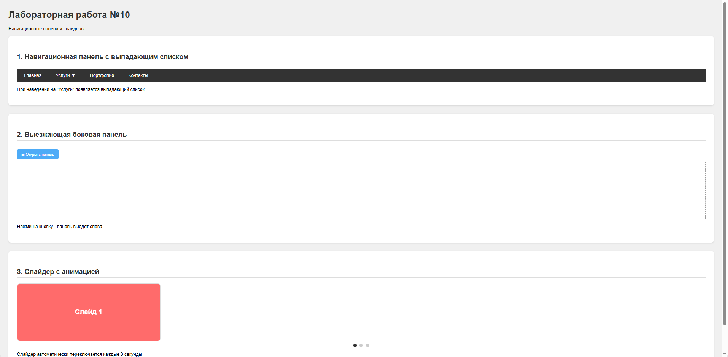

Рисунок 34 - Результат

1.11 «Индивидуальное задание»
Сайт для мастерской по пошиву одежды или ателье
Сайт с примерами работ (от ремонта до пошива на заказ), каталогом тканей, калькулятором предварительной стоимости и контактной формой.
Макет Figma
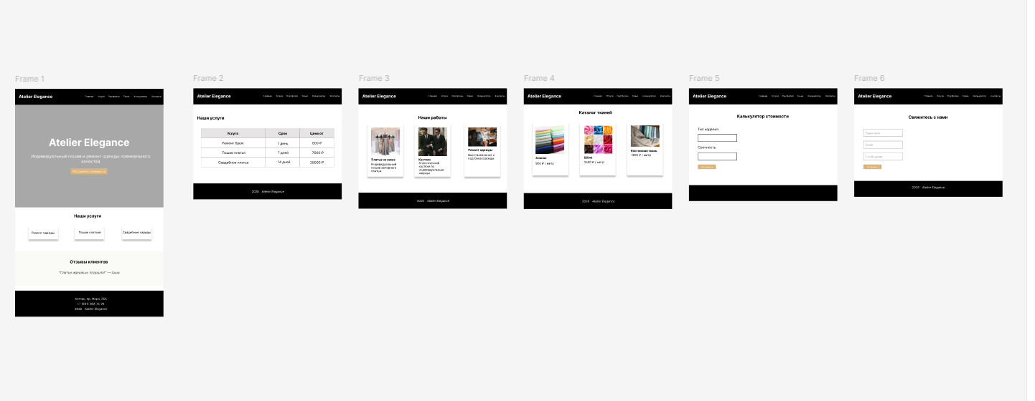
Рисунок 35 - Макет 1-6
Код программы:
Index.html

<!DOCTYPE html>
<html lang="ru">
<head>
<meta charset="UTF-8">
<meta name="viewport" content="width=device-width, initial-scale=1.0">
<title>Atelier Elegance</title>
<link rel="stylesheet" href="style.css">
</head>
<body>

<header>
<div class="logo">Atelier Elegance</div>
<nav>
<ul class="menu">
<li><a href="index.html">Главная</a></li>
<li>
<a href="services.html">Услуги</a>
<ul class="submenu">
<li><a href="services.html#repair">Ремонт</a></li>
<li><a href="services.html#custom">Пошив на заказ</a></li>
</ul>
</li>
<li><a href="portfolio.html">Портфолио</a></li>
<li><a href="fabrics.html">Ткани</a></li>
<li><a href="calculator.html">Калькулятор</a></li>
<li><a href="contacts.html">Контакты</a></li>
</ul>
</nav>
</header>

<section class="hero">
<div class="hero-content">
<h1>Atelier Elegance</h1>
<p>Индивидуальный пошив и ремонт одежды премиального качества</p>
<a href="calculator.html" class="btn">Рассчитать стоимость</a>
</div>
</section>

<section class="services-preview">
<h2>Наши услуги</h2>
<div class="cards">
<div class="card">Ремонт одежды</div>
<div class="card">Пошив платьев</div>
<div class="card">Свадебные наряды</div>
</div>
</section>

<section class="reviews">
<h2>Отзывы клиентов</h2>
<div class="slider">
<div class="slide active">"Платье идеально подошло!" — Анна</div>
<div class="slide">"Быстро и качественно." — Мария</div>
<div class="slide">"Лучшее ателье в городе!" — Ольга</div>
</div>
</section>

<footer>
<div class="footer-content">
<p>Котлас, пр. Мира, 25А</p>
<p>+7 (931) 262-74-78</p>
<p>2026 <i>Atelier Elegance</i></p>
</div>
</footer>

<script src="main.js"></script>
</body>
</html>

Style.css

/* Общие настройки */

* {
margin: 0;
padding: 0;
box-sizing: border-box;
}

body {
font-family: Arial, sans-serif;
color: #2b2b2b;
line-height: 1.6;
}

/* ================= HEADER ================= */

header {
display: flex;
justify-content: space-between;
align-items: center;
padding: 15px 40px;
background: #000;
position: sticky;
top: 0;
z-index: 1000;
}

.logo {
color: white;
font-size: 24px;
font-weight: bold;
}

/* меню */

.menu {
list-style: none;
display: flex;
gap: 30px;
}

.menu li {
position: relative;
}

.menu a {
color: white;
text-decoration: none;
font-size: 16px;
transition: 0.3s;
}

.menu a:hover {
color: #c8a97e;
}

/* подменю */

.submenu {
display: none;
position: absolute;
top: 30px;
background: #111;
list-style: none;
padding: 10px;
}

.menu li:hover .submenu {
display: block;
}

.submenu a {
color: white;
}

/* ================= HERO ================= */

.hero {
height: 90vh;
background: linear-gradient(rgba(0,0,0,0.5),
rgba(0,0,0,0.5)),
url('../images/atelier.jpg') center/cover no-repeat;

display: flex;
justify-content: center;
align-items: center;
text-align: center;
color: white;
}

.hero-content {
max-width: 600px;
}

.hero-content h1 {
font-size: 60px;
margin-bottom: 20px;
}

.hero-content p {
font-size: 20px;
margin-bottom: 35px;
}

/* кнопка */

.btn {
padding: 12px 30px;
background: #c8a97e;
color: white;
text-decoration: none;
transition: 0.3s;
}

.btn:hover {
background: #a78660;
}

/* ================= ABOUT ================= */

.about {
padding: 80px 20px;
text-align: center;
background: #f8f6f3;
}

.about h2 {
margin-bottom: 20px;
}

/* ================= SERVICES ================= */

.services-preview {
padding: 80px 20px;
text-align: center;
}

.services-preview h2 {
margin-bottom: 40px;
}

/* карточки */

.cards {
display: flex;
justify-content: center;
gap: 30px;
flex-wrap: wrap;
}

.card {
background: white;
padding: 40px;
width: 280px;
box-shadow: 0 10px 30px rgba(0,0,0,0.1);
transition: 0.3s;
border-radius: 6px;
}

.card:hover {
transform: translateY(-10px);
}

.card h3 {
margin-bottom: 10px;
}

/* ================= REVIEWS ================= */

.reviews {
padding: 80px 20px;
text-align: center;
background: #f8f6f3;
}

.slider {
margin-top: 30px;
}

.slide {
display: none;
font-style: italic;
}

.slide.active {
display: block;
}

/* ================= TABLE ================= */

.container {
padding: 80px 20px;
}

table {
width: 100%;
border-collapse: collapse;
margin-top: 30px;
}

th, td {
border: 1px solid #ddd;
padding: 12px;
text-align: center;
}

th {
background: #f2f2f2;
}

/* ================= GALLERY ================= */

.gallery {
display: flex;
justify-content: center;
gap: 20px;
flex-wrap: wrap;
padding: 40px;
}

.work {
background: #eee;
padding: 30px;
transition: 0.3s;
}

.work:hover {
transform: scale(1.05);
}

/* ================= FORMS ================= */

form {
padding: 40px;
}

input, textarea, select {
display: block;
width: 300px;
margin-bottom: 15px;
padding: 10px;
}

button {
padding: 10px 20px;
background: #c8a97e;
color: white;
border: none;
cursor: pointer;
}

button:hover {
background: #a78660;
}

/* ================= FOOTER ================= */

footer {
background: #000;
color: white;
text-align: center;
padding: 25px;
margin-top: 40px;
}

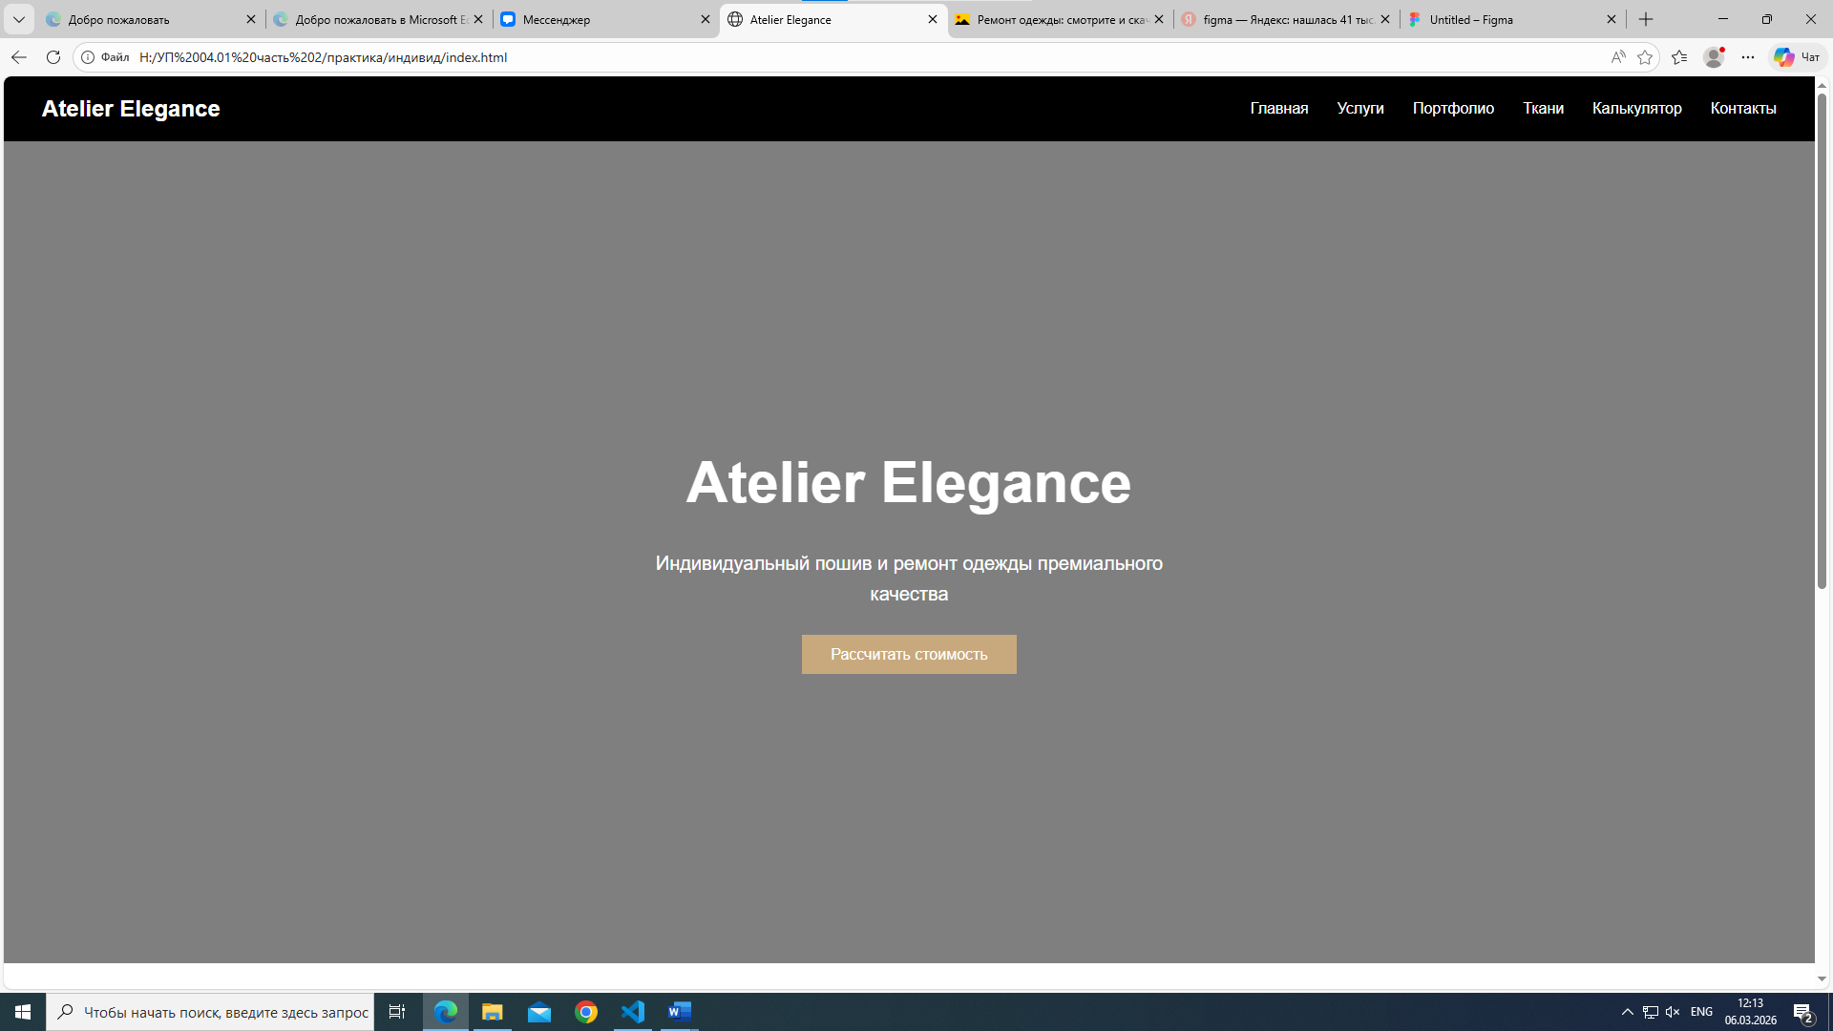
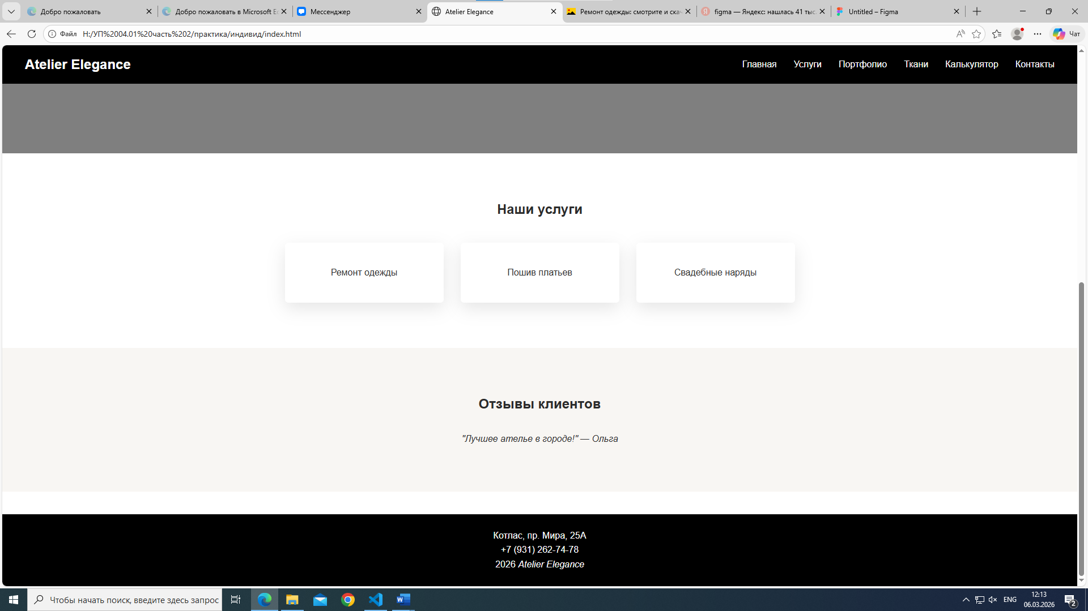
Рисунок 35,36 - Результат
Main.js

let slides = document.querySelectorAll('.slide');
let index = 0;

function showSlide() {
slides.forEach(slide => slide.classList.remove('active'));
slides[index].classList.add('active');
index = (index + 1) % slides.length;
}

setInterval(showSlide, 3000);

function filterSelection(category) {
let items = document.querySelectorAll(".work");
items.forEach(item => {
item.style.display =
category === "all" || item.classList.contains(category)
? "block" : "none";
});
}

Services.html

<!DOCTYPE html>
<html lang="ru">
<head>
<meta charset="UTF-8">
<meta name="viewport" content="width=device-width, initial-scale=1.0">
<title>Услуги</title>
<link rel="stylesheet" href="style.css">
</head>
<body>

<header>
<div class="logo">Atelier Elegance</div>
<nav>
<ul class="menu">
<li><a href="index.html">Главная</a></li>
<li><a href="services.html">Услуги</a></li>
<li><a href="portfolio.html">Портфолио</a></li>
<li><a href="fabrics.html">Ткани</a></li>
<li><a href="calculator.html">Калькулятор</a></li>
<li><a href="contacts.html">Контакты</a></li>
</ul>
</nav>
</header>

<section class="container">
<h2>Наши услуги</h2>

<table>
<tr>
<th>Услуга</th>
<th>Срок</th>
<th>Цена от</th>
</tr>
<tr>
<td>Ремонт брюк</td>
<td>1 день</td>
<td>800 ₽</td>
</tr>
<tr>
<td>Пошив платья</td>
<td>7 дней</td>
<td>7000 ₽</td>
</tr>
<tr>
<td>Свадебное платье</td>
<td>14 дней</td>
<td>25000 ₽</td>
</tr>
</table>

</section>

<footer>
<p>2026 <i>Atelier Elegance</i></p>
</footer>

</body>
</html>

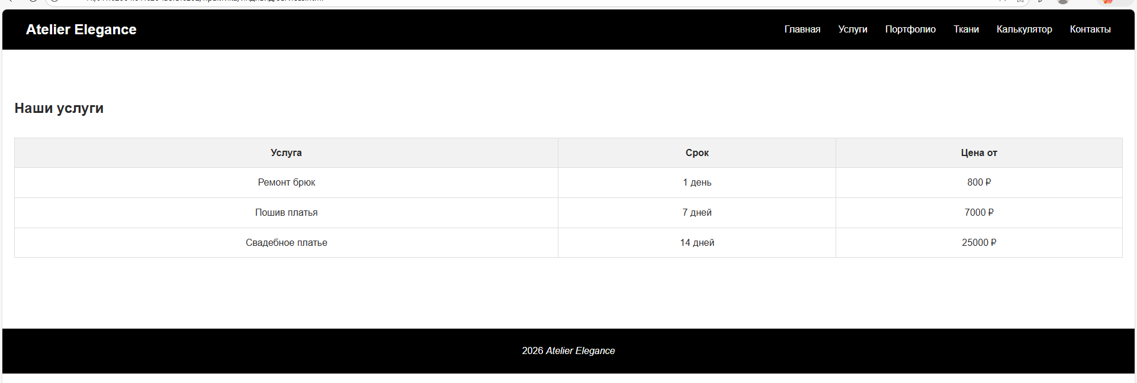
Рисунок 37 - Результат
Portfolio.html
<!DOCTYPE html>
<html lang="ru">
<head>
<meta charset="UTF-8">
<meta name="viewport" content="width=device-width, initial-scale=1.0">
<title>Портфолио</title>
<link rel="stylesheet" href="style.css">
</head>
<body>

<header>
<div class="logo">Atelier Elegance</div>

<nav>
<ul class="menu">
<li><a href="index.html">Главная</a></li>
<li><a href="services.html">Услуги</a></li>
<li><a href="portfolio.html">Портфолио</a></li>
<li><a href="fabrics.html">Ткани</a></li>
<li><a href="calculator.html">Калькулятор</a></li>
<li><a href="contacts.html">Контакты</a></li>
</ul>
</nav>
</header>

<section class="container">

<h2 style="text-align:center;">Наши работы</h2>

<div class="cards">

<div class="card">
<img src="https://i.pinimg.com/originals/3e/25/66/3e2566ed485dde1754f68eb022692139.jpg" width="100%">
<h3>Платье на заказ</h3>
<p>Индивидуальный пошив вечернего платья.</p>
</div>

<div class="card">
<img src="https://avatars.mds.yandex.net/get-mpic/15434382/2a000001967b7bcb30040028e537e291ce2a/orig" width="100%">
<h3>Костюм</h3>
<p>Классический костюм по индивидуальным меркам.</p>
</div>

<div class="card">
<img src="https://avatars.mds.yandex.net/get-altay/5100737/2a000001801975ff0a490e070bdb16df0a8b/orig" width="100%">
<h3>Ремонт одежды</h3>
<p>Восстановление и подгонка одежды.</p>
</div>

</div>

</section>

<footer>
<p>2026 <i>Atelier Elegance</i></p>
</footer>

</body>
</html>

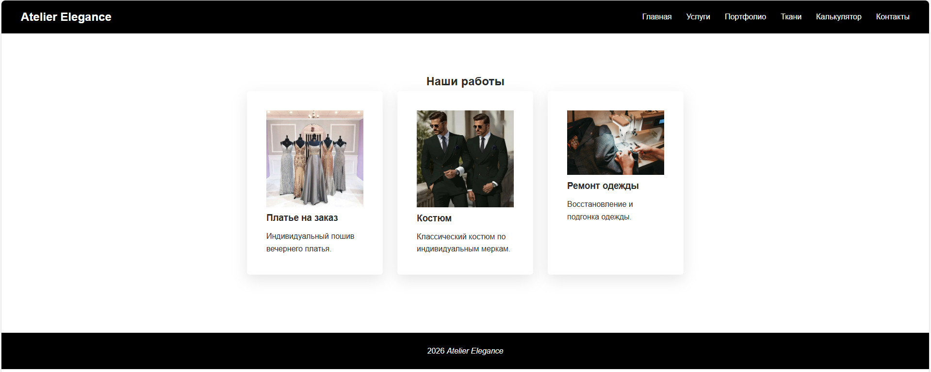
Рисунок 38 - Результат
Fabrics.html

<!DOCTYPE html>
<html lang="ru">
<head>
<meta charset="UTF-8">
<meta name="viewport" content="width=device-width, initial-scale=1.0">
<title>Каталог тканей</title>
<link rel="stylesheet" href="style.css">
</head>
<body>

<header>
<div class="logo">Atelier Elegance</div>

<nav>
<ul class="menu">
<li><a href="index.html">Главная</a></li>
<li><a href="services.html">Услуги</a></li>
<li><a href="portfolio.html">Портфолио</a></li>
<li><a href="fabrics.html">Ткани</a></li>
<li><a href="calculator.html">Калькулятор</a></li>
<li><a href="contacts.html">Контакты</a></li>
</ul>
</nav>
</header>

<section class="container">

<h2 style="text-align:center;">Каталог тканей</h2>

<div class="cards">

<div class="card">
<img src="https://avatars.mds.yandex.net/i?id=a052019da814a3984ff9ea37d9d7943b_l-4837721-images-thumbs&n=13" width="100%">
<h3>Хлопок</h3>
<p>900 ₽ / метр</p>
</div>

<div class="card">
<img src="https://avatars.mds.yandex.net/i?id=44589e3d5610ef505faf832713432e65_l-9066439-images-thumbs&n=13" width="100%">
<h3>Шёлк</h3>
<p>2500 ₽ / метр</p>
</div>

<div class="card">
<img src="https://kz.altamarca.ru/sources/images/items/8-JM013011.jpg" width="100%">
<h3>Костюмная ткань</h3>
<p>1800 ₽ / метр</p>
</div>

</div>

</section>

<footer>
<p>2026 <i>Atelier Elegance</i></p>
</footer>

</body>
</html>

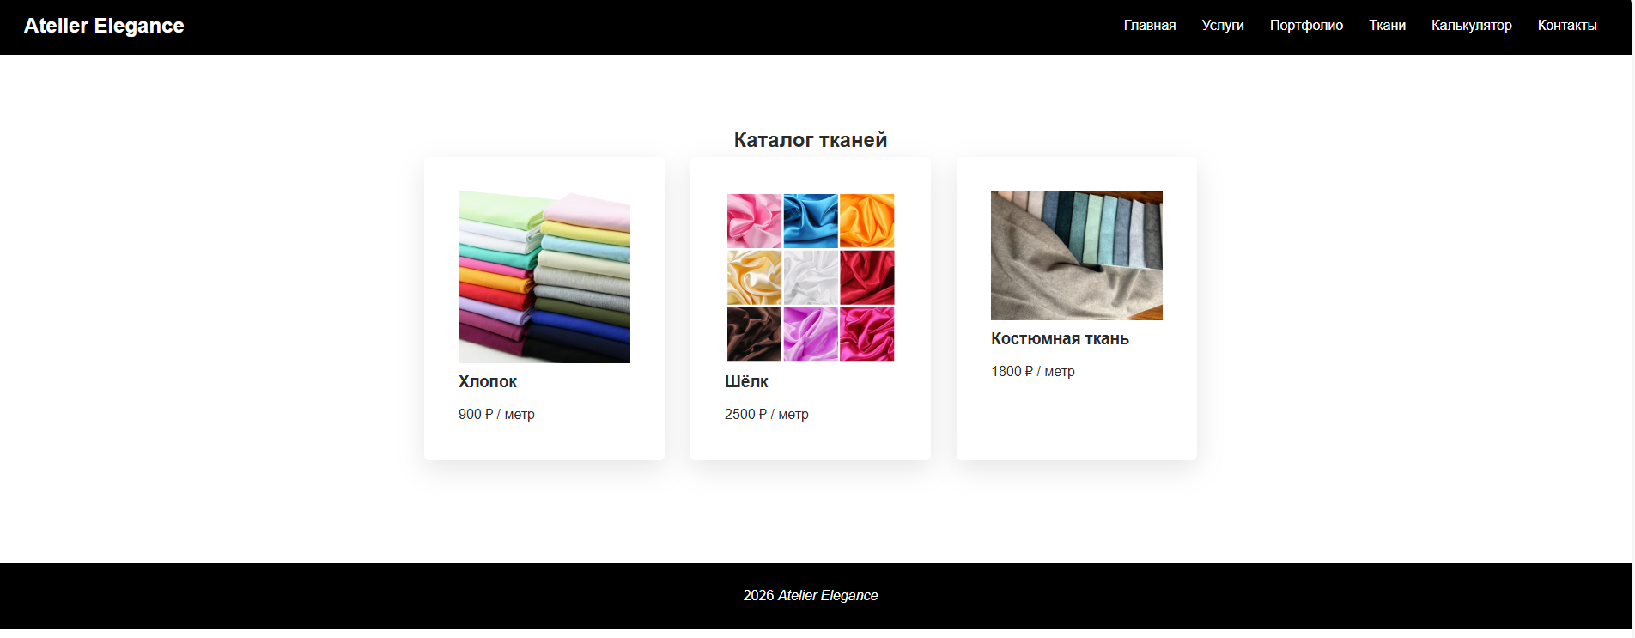
Рисунок 39 - Результат

Calculator.html
<!DOCTYPE html>
<html lang="ru">
<head>
<meta charset="UTF-8">
<meta name="viewport" content="width=device-width, initial-scale=1.0">
<title>Калькулятор</title>
<link rel="stylesheet" href="style.css">
</head>
<body>

<header>
<div class="logo">Atelier Elegance</div>

<nav>
<ul class="menu">
<li><a href="index.html">Главная</a></li>
<li><a href="services.html">Услуги</a></li>
<li><a href="portfolio.html">Портфолио</a></li>
<li><a href="fabrics.html">Ткани</a></li>
<li><a href="calculator.html">Калькулятор</a></li>
<li><a href="contacts.html">Контакты</a></li>
</ul>
</nav>
</header>

<section class="container">

<h2 style="text-align:center;">Калькулятор стоимости</h2>

<form>

<label>Тип изделия</label>

<select>
<option>Платье</option>
<option>Юбка</option>
<option>Костюм</option>
</select>

<label>Срочность</label>

<select>
<option>Обычный срок</option>
<option>Срочно</option>
</select>

<button>Рассчитать</button>

</form>

</section>

<footer>
<p>2026 <i>Atelier Elegance</i></p>
</footer>

</body>
</html>

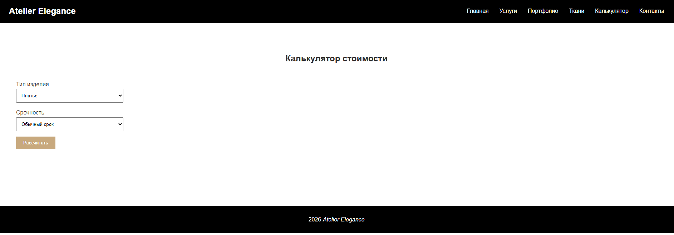
Рисунок 40 - Результат
Contacts.html
<!DOCTYPE html>
<html lang="ru">
<head>
<meta charset="UTF-8">
<meta name="viewport" content="width=device-width, initial-scale=1.0">
<title>Контакты</title>
<link rel="stylesheet" href="style.css">
</head>
<body>

<header>
<div class="logo">Atelier Elegance</div>

<nav>
<ul class="menu">
<li><a href="index.html">Главная</a></li>
<li><a href="services.html">Услуги</a></li>
<li><a href="portfolio.html">Портфолио</a></li>
<li><a href="fabrics.html">Ткани</a></li>
<li><a href="calculator.html">Калькулятор</a></li>
<li><a href="contacts.html">Контакты</a></li>
</ul>
</nav>
</header>

<section class="container">

<h2 style="text-align:center;">Свяжитесь с нами</h2>

<form>

<input type="text" placeholder="Ваше имя">

<input type="email" placeholder="Email">

<textarea placeholder="Сообщение"></textarea>

<button>Отправить</button>

</form>

</section>

<footer>
<p>2026 <i>Atelier Elegance</i></p>
</footer>

</body>
</html>

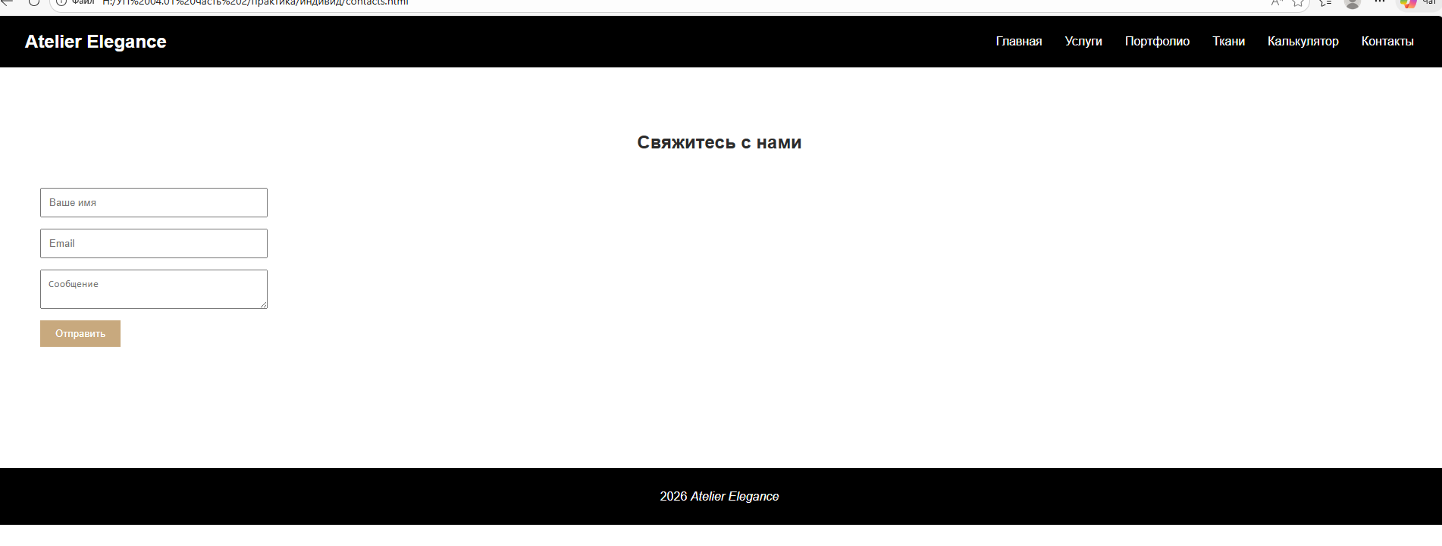
Рисунок 41 - Результат

ЗАКЛЮЧЕНИЕ
За время учебной практики я успела освоить основные навыки веб-разработки. Научилась структурировать контент с помощью разных типов списков — от простых маркированных до многоуровневых. Разобралась со всеми способами подключения CSS к HTML и даже попробовала делать таблицы со встроенными списками.
Мне было очень интересно работать с формами: я разработала несколько вариантов — анкету, заявку и регистрационный блок. Познакомилась с фреймами и поняла, как их можно применять. Отдельно хочу отметить, что я активно осваивала современную верстку: на практике использовала Flexbox и Grid, чтобы макеты получались аккуратными и адаптивными.
Ещё я научилась оживлять страницы с помощью CSS-анимации и делать навигацию, которой удобно пользоваться. Самым важным итогом стал итоговый сайт, в который я собрала и применила на деле почти всё, что изучила за время практики.
АТТЕСТАЦИОННЫЙ ЛИСТ
ПО УЧЕБНОЙ ПРАКТИКЕ (ПО ПРОФИЛЮ СПЕЦИАЛЬНОСТИ)
по профессиональному модулю ПМ.04 «Сопровождение и обслуживание программного обеспечения компьютерных систем»
(код и наименование)

Специальность 09.02.07 «Информационные системы и программирование»
(код и наименование специальности)
Студент(ка) II курса 24290907/3092 группы

Кобылина Анна Юоьевна
(ФИО полностью)

Место прохождения практики: ФГАОУ ВО СПбПУ Петра Великого
Институт СПО, учебно-вычислительный центр, пр. Энгельса д.23
(наименование и адрес организации)

Период прохождения практики
с «09» февраля 2026 г. по «07» марта 2026 г.

Виды и качество выполнения работ

Виды выполненных работ обучающимся  во время практики | Объем работ, час. | Качество выполнения работ (оценка по пятибалльной системе)
Тема 1 Принципы создания веб-страниц (HTML5, CSS3, JS) | 144

Характеристика учебной/профессиональной деятельности обучающегося во время учебной практики (по профилю специальности):
Общие и профессиональные компетенции, предусмотренные программой практики, освоены / не освоены.
^{(нужное подчеркнуть)}

Итоговая оценка по практике _________________________________________

Руководитель практики Васильев С.Ю. _____________
^{(Ф.И.О.)} ^{(подпись)}

